


Mémoire professionnel



REALISE PAR : Ayoub bellaoui
ENCADRE PAR : M .HASSAN ELIZZE

2025/2026
Remerciements
Au terme de ce projet de fin d'études, il m'est particulièrement agréable d'adresser mes vifs remerciements à toutes les personnes qui ont contribué, de près ou de loin, à la réussite de ce travail.
Je tiens en premier lieu à exprimer ma profonde gratitude à M. Abdelhak Chahid, mon encadrant au sein de l'entreprise INVOLYS, pour la confiance qu'il m'a accordée en me confiant ce sujet ambitieux. Sa disponibilité, son expertise technique, ses orientations éclairées et sa bienveillance ont été des atouts précieux tout au long de cette expérience professionnelle.
Je remercie chaleureusement l'ensemble du corps professoral et administratif de l'IFIAG pour la qualité de la formation dispensée et l'encadrement pédagogique qui m'ont fourni les bases théoriques et méthodologiques nécessaires à l'accomplissement de ce projet.
Ma reconnaissance va également à toute l'équipe d'INVOLYS pour l'accueil chaleureux, l'ambiance de travail collaborative et les échanges enrichissants qui ont largement contribué à mon épanouissement professionnel durant cette période de stage.
Je témoigne enfin ma profonde affection à ma famille et à mes proches pour leur soutien moral constant, leurs encouragements et leur patience sans faille qui ont été une source de motivation déterminante tout au long de mon cursus de formation.

Résumé
Le présent rapport s'inscrit dans le cadre d'un Projet de Fin d'Études (PFE) comportant deux volets distincts mais complémentaires.
Le premier volet correspond au stage effectué au sein de l'entreprise INVOLYS, sous la supervision de M. Abdelhak Chahid. Les tâches réalisées durant ce stage ont porté sur l'élaboration d'une méthodologie d'automatisation de la production des spécifications logicielles assistée par l'intelligence artificielle, ainsi que sur son application concrète au développement de l'application GestionCo — une solution ERP légère destinée aux PME marocaines, couvrant l'intégralité du cycle commercial avec génération de rapports financiers PDF, journal d'audit et envoi d'e-mails. Techniquement, cette solution repose sur une architecture Clean Architecture combinée au patron CQRS (.NET 9 / ASP.NET Core), un frontend Angular 18, SQL Server et QuestPDF.
Le second volet constitue le cœur du présent PFE et sera présenté lors de la soutenance : il s'agit de ClinicPro, une application web complète de gestion de clinique médicale. Cette solution couvre l'ensemble du parcours patient — gestion des dossiers, prise de rendez-vous, file d'attente, consultations, ordonnances et facturation — ainsi qu'un module de gestion du staff médical et un tableau de bord analytique synthétisant l'activité de la clinique. Sur le plan technique, ClinicPro est développée avec Laravel 13 (PHP 8.3), Blade et Tailwind CSS 4 pour l'interface, et MySQL comme base de données, avec Vite pour le bundling des assets.
Mots-clés : intelligence artificielle générative, LLM, spécifications logicielles, automatisation, Clean Architecture, CQRS, .NET 9, Angular 18, Laravel 13, Tailwind CSS, ERP, gestion médicale.

Table des matières
- Remerciements
- Résumé
- Introduction Générale
- PARTIE I – Présentation de l'entreprise et de l'environnement de stage
  - 4.1. Présentation de l'entreprise
  - 4.2. Organigramme Fonctionnel
  - 4.3. Les principaux services de l'entreprise
  - 4.4. Environnement de stage
- PARTIE II – Sujet du stage et missions
  - 5.1. Problématique et Sujet du Stage
  - 5.2. Outils et technologies utilisés
  - 5.3. Missions et tâches confiées
- PARTIE III – Projet principal : Développement d'une solution web (ClinicPro)
  - 6.1. Contexte et problématique
  - 6.2. Objectifs du projet
  - 6.3. Contraintes techniques et fonctionnelles
  - 6.4. Analyse des besoins
    - 6.4.1. Identification des acteurs
    - 6.4.2. Diagramme des cas d'utilisation
    - 6.4.3. Description des cas d'utilisation principaux
  - 6.5. Conception de la solution
    - 6.5.1. Architecture générale
    - 6.5.2. Modèle de données
    - 6.5.3. Diagramme de classes
    - 6.5.4. Diagramme de séquence — Ajout d'un patient avec notification
  - 6.6. Réalisation et implémentation
    - 6.6.1. Environnement de développement
    - 6.6.2. Structure du projet
    - 6.6.3. Module d'authentification
    - 6.6.4. Tableau de bord
    - 6.6.5. Gestion des patients
    - 6.6.6. Gestion du personnel médical
    - 6.6.7. Planification des rendez-vous
    - 6.6.8. Gestion de la file d'attente
    - 6.6.9. Consultations et ordonnances
    - 6.6.10. Module de facturation
    - 6.6.11. Système de notifications
- Conclusion Générale

Introduction Générale
La transformation numérique constitue aujourd'hui un levier majeur d'amélioration de la performance des organisations. Dans ce contexte, les entreprises et les établissements de santé cherchent à moderniser leurs processus de gestion à travers des solutions logicielles capables d'automatiser les tâches administratives, d'améliorer la qualité des services et de faciliter la prise de décision.
Parallèlement, l'émergence de l'intelligence artificielle générative et des modèles de langage de grande taille (LLM) ouvre de nouvelles perspectives dans le domaine du génie logiciel. Ces technologies permettent notamment d'assister les développeurs dans plusieurs phases du cycle de développement, depuis l'analyse des besoins jusqu'à la production de la documentation et des spécifications techniques.
C'est dans ce contexte que s'inscrit le présent Projet de Fin d'Études (PFE), qui se compose de deux volets complémentaires.
Le premier volet correspond au stage réalisé au sein de l'entreprise INVOLYS sous la supervision de M. Abdelhak Chahid. Ce travail a porté sur la conception d'une méthodologie d'automatisation de la production des spécifications logicielles à l'aide de l'intelligence artificielle générative, ainsi que sur son application pratique à travers le développement de l'application GestionCo, une solution ERP destinée aux petites et moyennes entreprises.
Le second volet, qui constitue le cœur du présent projet et fera l'objet de la soutenance, concerne la conception et le développement de ClinicPro, une application web de gestion de clinique médicale. Cette solution vise à centraliser et optimiser la gestion des dossiers patients, des rendez-vous, des consultations, des prescriptions médicales, de la facturation ainsi que de l'administration du personnel médical. Elle offre également des outils de suivi et d'analyse permettant d'améliorer l'efficacité opérationnelle de la clinique.
À travers ces deux réalisations, ce projet met en évidence l'importance des méthodes modernes de développement logiciel ainsi que l'apport des nouvelles technologies dans la conception de solutions informatiques répondant aux besoins réels des organisations.
Le présent rapport est structuré en plusieurs chapitres présentant successivement le contexte du projet, l'analyse des besoins, la conception de la solution, son implémentation technique ainsi que les résultats obtenus et les perspectives d'évolution.

PARTIE I - Présentation de l’entreprise et de l’environnement de stage
1. Présentation de l’entreprise
INVOLYS est un éditeur marocain de logiciels et une entreprise spécialisée dans la transformation digitale des organisations. Fondée en 1986 et basée à Casablanca, elle accompagne les entreprises privées ainsi que les administrations publiques dans la modernisation de leurs systèmes d'information grâce à des solutions innovantes de gestion et de gouvernance.
Avec près de quarante années d'expérience, INVOLYS propose une offre complète couvrant le conseil en systèmes d'information, l'édition de logiciels métiers, l'intégration de solutions, la maintenance ainsi que le développement de technologies innovantes telles que l'Intelligence Artificielle (IA), l'Internet des Objets (IoT) et la Business Intelligence (BI).
L'objectif principal d'INVOLYS est d'améliorer la performance des organisations en optimisant leurs processus métiers et en accompagnant leur transformation numérique.
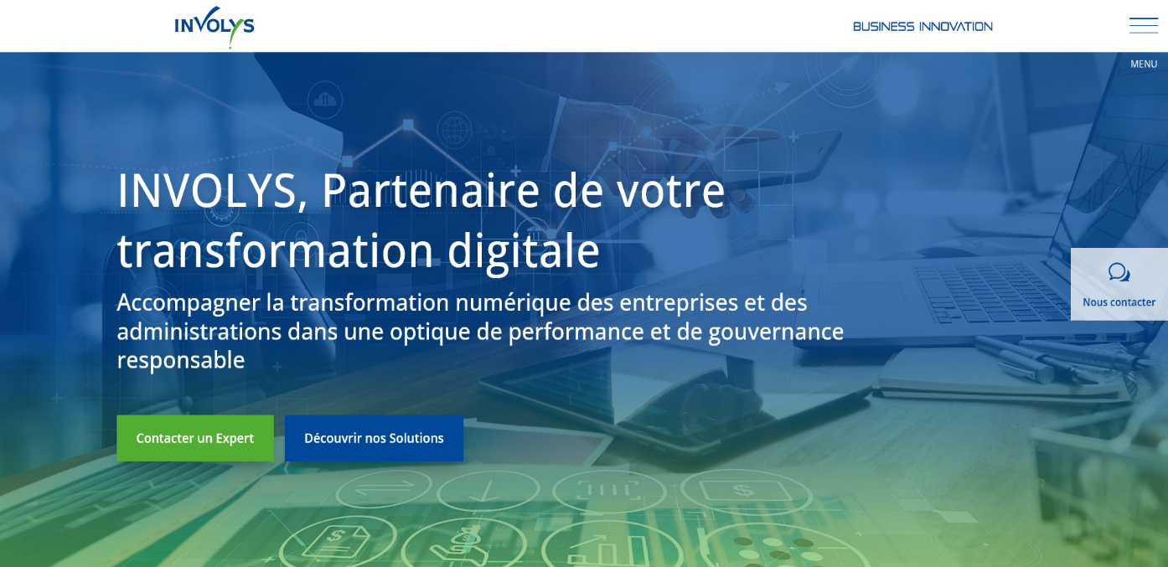
2. Organigramme Fonctionnel
L'organigramme interne détaillé n'étant pas publié officiellement, voici un organigramme fonctionnel représentatif des principales directions de l'entreprise.
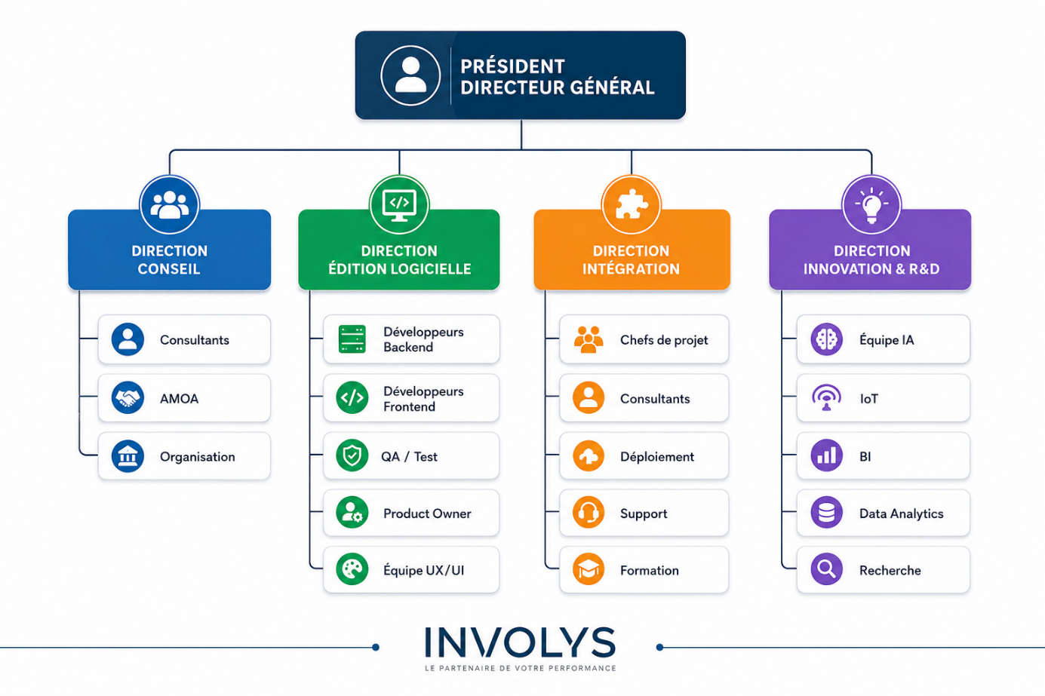
4. Les principaux services de l’entreprise
1. Conseil (Consulting)
Cette direction accompagne les clients dans la définition et la mise en œuvre de leur stratégie numérique.
Missions
- Audit des systèmes d'information
- Assistance à Maîtrise d'Ouvrage (AMOA)
- Conseil en gouvernance
- Étude des processus métiers
- Accompagnement de la transformation digitale
- Conduite du changement

2. Édition de logiciels
INVOLYS développe ses propres solutions de gestion destinées aux entreprises et aux administrations.
Principales solutions
- Vectis : Gestion budgétaire et marchés publics
- Praxis : Gestion du patrimoine et des immobilisations
- Gehmonis : Gestion des ressources humaines et de la paie
- Stream : Gestion des projets et programmes
- Operis : Gestion des opérations immobilières
- P-Sapio : Business Intelligence et analyse décisionnelle

3. Intégration des solutions
Cette activité consiste à déployer les solutions chez les clients.
Missions
- Analyse des besoins
- Paramétrage des applications
- Migration des données
- Installation
- Formation des utilisateurs
- Assistance technique
- Maintenance corrective et évolutive

4. Innovation et Recherche & Développement
INVOLYS investit dans les nouvelles technologies afin de développer des solutions intelligentes.
Domaines
- Intelligence Artificielle (IA)
- Internet des Objets (IoT)
- Business Intelligence
- Big Data
- Analyse prédictive
- Recherche & Développement

Fonctionnalités des solutions
Gestion budgétaire (Vectis)
- Élaboration du budget
- Suivi des dépenses
- Gestion des marchés publics
- Gestion des fournisseurs
- Validation des engagements
- Tableaux de bord financiers

Gestion des Ressources Humaines (Gehmonis)
- Gestion des employés
- Gestion de la paie
- Recrutement
- Gestion des congés
- Évaluation des performances
- Formation du personnel

Gestion du patrimoine (Praxis)
- Inventaire des immobilisations
- Suivi du cycle de vie des actifs
- Maintenance des équipements
- Gestion des amortissements
- Valorisation du patrimoine

Gestion de projets (Stream)
- Planification des projets
- Affectation des ressources
- Gestion des coûts
- Suivi des délais
- Analyse des risques
- Reporting

Business Intelligence (P-Sapio)
- Tableaux de bord
- Analyse décisionnelle
- Indicateurs de performance (KPI)
- Visualisation des données
- Analyse prédictive

Secteurs d'activité
Les solutions INVOLYS sont destinées principalement à :
- Administrations publiques
- Collectivités territoriales
- Ministères
- Entreprises publiques
- Grandes entreprises privées
- Promoteurs immobiliers
- Établissements financiers
- Secteur industriel
- Santé
- Services

Organes de gouvernance
L'entreprise est pilotée par plusieurs instances :
- Président Directeur Général (PDG)
- Directeur Général Délégué
- Conseil d'Administration
- Comité Stratégique
- Comité d'Audit et des Risques
- Comité des Nominations et des Rémunérations

3. Environnement de stage
Dans le cadre de ce stage de fin d'études, les travaux ont été réalisés principalement en mode hybride, avec une majorité des activités effectuées à distance. Cette organisation a permis une grande flexibilité dans la conduite du projet tout en favorisant l'autonomie dans la réalisation des différentes tâches confiées.
Afin d'assurer un suivi régulier de l'avancement du projet, des échanges fréquents ont été maintenus avec l'encadrant de stage, M. Abdelhak Chahid. Par ailleurs, des visites périodiques au sein de l'entreprise INVOLYS ont été organisées pour présenter l'état d'avancement des travaux, discuter des orientations techniques, recueillir les retours nécessaires et valider les différentes étapes du projet.
Cette méthode de travail a permis de combiner les avantages du télétravail avec un accompagnement régulier de la part de l'entreprise, garantissant ainsi le bon déroulement du stage et l'atteinte des objectifs fixés.

PARTIE II - Sujet du stage et missions
- Problématique et Sujet du Stage
La production des spécifications logicielles constitue une étape essentielle du cycle de développement d'un logiciel. Elle représente une part importante de l'effort global d'un projet et conditionne directement la qualité des phases de conception, d'implémentation et de validation. Une spécification incomplète ou imprécise peut engendrer des incohérences fonctionnelles, des retards de développement et des coûts supplémentaires.
Dans ce contexte, l'émergence des modèles de langage de grande taille (LLM) ouvre de nouvelles perspectives pour assister les ingénieurs dans les activités d'analyse et de rédaction des spécifications. Le présent stage s'est ainsi intéressé à la problématique suivante :
Comment élaborer une méthodologie structurée, reproductible et semi-automatisée permettant d'exploiter les capacités de l'intelligence artificielle générative afin de produire des spécifications logicielles de qualité professionnelle ?
L'objectif n'était pas de remplacer l'expertise et le jugement de l'ingénieur logiciel, mais de renforcer sa capacité à analyser les besoins, accélérer la production documentaire, améliorer l'exhaustivité des spécifications et détecter plus efficacement les incohérences ou les cas limites.
Afin de valider cette méthodologie dans un contexte réel, celle-ci a été appliquée au développement de GestionCo, une application web de gestion commerciale destinée aux PME. Grâce à cette approche, il a été possible d'accélérer les phases d'analyse et de conception tout en développant une solution complète intégrant la gestion des clients, des produits, des ventes, des achats, des stocks, des rapports financiers ainsi que diverses fonctionnalités d'administration et de suivi. Cette expérimentation a permis d'évaluer concrètement l'apport de l'intelligence artificielle générative dans l'amélioration de la productivité et de la qualité des projets logiciels.

- Outils et technologies utilise
Backend — ASP.NET Core 9
ASP.NET Core 9 — Framework web open-source de Microsoft, multiplateforme. Couche de présentation du backend : exposition des endpoints REST, gestion JWT, orchestration via MediatR.
Langage — C# 13
C# 13 — Langage orienté objet et fonctionnel fortement typé. Record types, pattern matching, nullable reference types, async/await. Utilisé pour l'ensemble du développement backend.
ORM — Entity Framework Core 9
Entity Framework Core 9 — ORM open-source Microsoft — manipulation de la BDD via objets C# sans SQL manuel. Gère les migrations et l'initialisation automatique de la base au démarrage.
Pattern CQRS — MediatR 12
MediatR 12 — Bus de messages interne implémentant le CQRS. Sépare lectures (queries) et écritures (commands) en handlers dédiés, découplant les couches et rendant le code hautement testable.
Validation — FluentValidation 11
FluentValidation 11 — Validation déclarative dans des classes séparées. Chaque commande MediatR dispose d'un validateur exécuté automatiquement avant le handler via pipeline behavior.

Génération PDF — QuestPDF
QuestPDF — Bibliothèque open-source de génération PDF par API fluide C#. Rendu précis pour documents légaux. Génère les factures, devis, rapport P&L et déclaration TVA de GestionCo.
Frontend — Angular 18
Angular 18 — Framework frontend Google basé sur TypeScript. Composants standalone (sans NgModules), routage avancé, lazy loading. 18 modules de pages dans GestionCo.
TypeScript 5
TypeScript 5 — Sur-ensemble typé de JavaScript. Types statiques, interfaces, génériques — détectent les erreurs avant l'exécution. Améliore la robustesse du code frontend.
Tailwind CSS 3
Tailwind CSS 3 — Framework CSS utilitaire. Classes directement dans les templates, purge automatique du CSS inutilisé, flexibilité totale pour un design sur-mesure.
Authentification — JWT Bearer
JWT Bearer — Double système : access token 15 min + refresh token longue durée. Mécanisme stateless — aucune session côté serveur. Renouvellement silencieux et transparent pour l'utilisateur.
SQL Server 2022
SQL Server 2022 — SGBDR Microsoft haute performance. Accessible via EF Core, migrations versionnées, initialisation automatique et seed des données au premier démarrage de l'application.
Intelligence Artificielle — Claude (Anthropic)
Claude / Anthropic — LLM Anthropic utilisé via Claude Code — accès direct aux fichiers du projet pour générer du code cohérent avec l'architecture existante. Collaborateur actif, pas seulement un outil de complétion.

- Missions et tâches confiées
Dans le cadre de ce stage, la mission principale consistait à participer à l'élaboration d'une méthodologie d'automatisation de la production des spécifications logicielles à l'aide de l'intelligence artificielle générative, puis à appliquer cette méthodologie à un cas concret de développement.
Pour valider cette approche, une application web de gestion commerciale nommée GestionCo a été conçue et développée. Cette solution est destinée aux PME et couvre plusieurs fonctionnalités liées à la gestion commerciale, notamment la gestion des clients, des produits, des ventes, des achats, des stocks ainsi que la génération de rapports.
Les travaux réalisés ont inclus l'analyse des besoins, la conception de l'architecture de la solution, le développement des différentes fonctionnalités, l'intégration des technologies retenues ainsi que les phases de test et de validation.
Les captures d'écran présentées dans les sections suivantes illustrent les principales fonctionnalités développées au cours de ce projet. Chaque module est illustré par une capture d'écran de l'interface réelle de l'application.
Module d'Authentification
JWT avec refresh token, rate limiting (5/15 min), BCrypt. Rôles : Administrateur (total), Gestionnaire (opérations), Client (consultation).
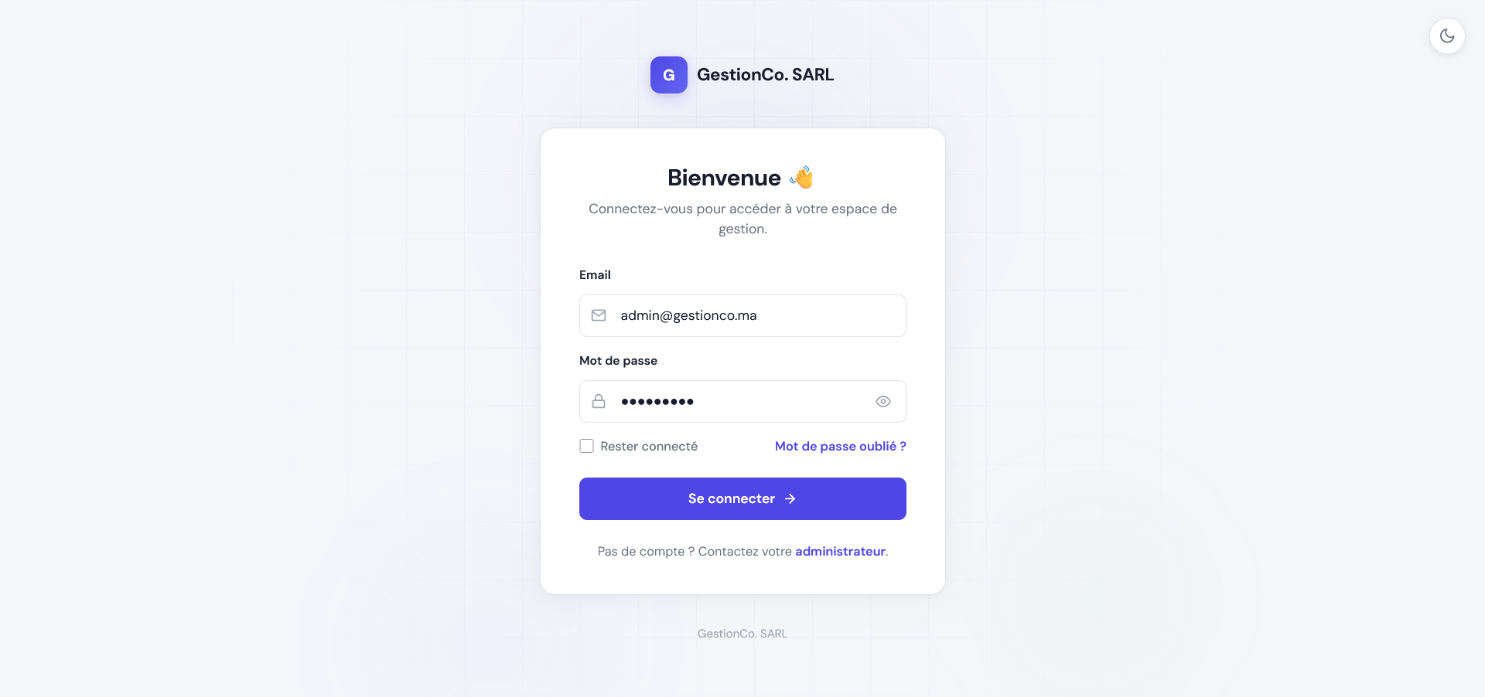

Tableau de Bord
KPIs temps réel : CA du mois, nombre de ventes, factures en attente, produits en alerte, évolution mensuelle. Cartes métriques et graphiques d'évolution temporelle.
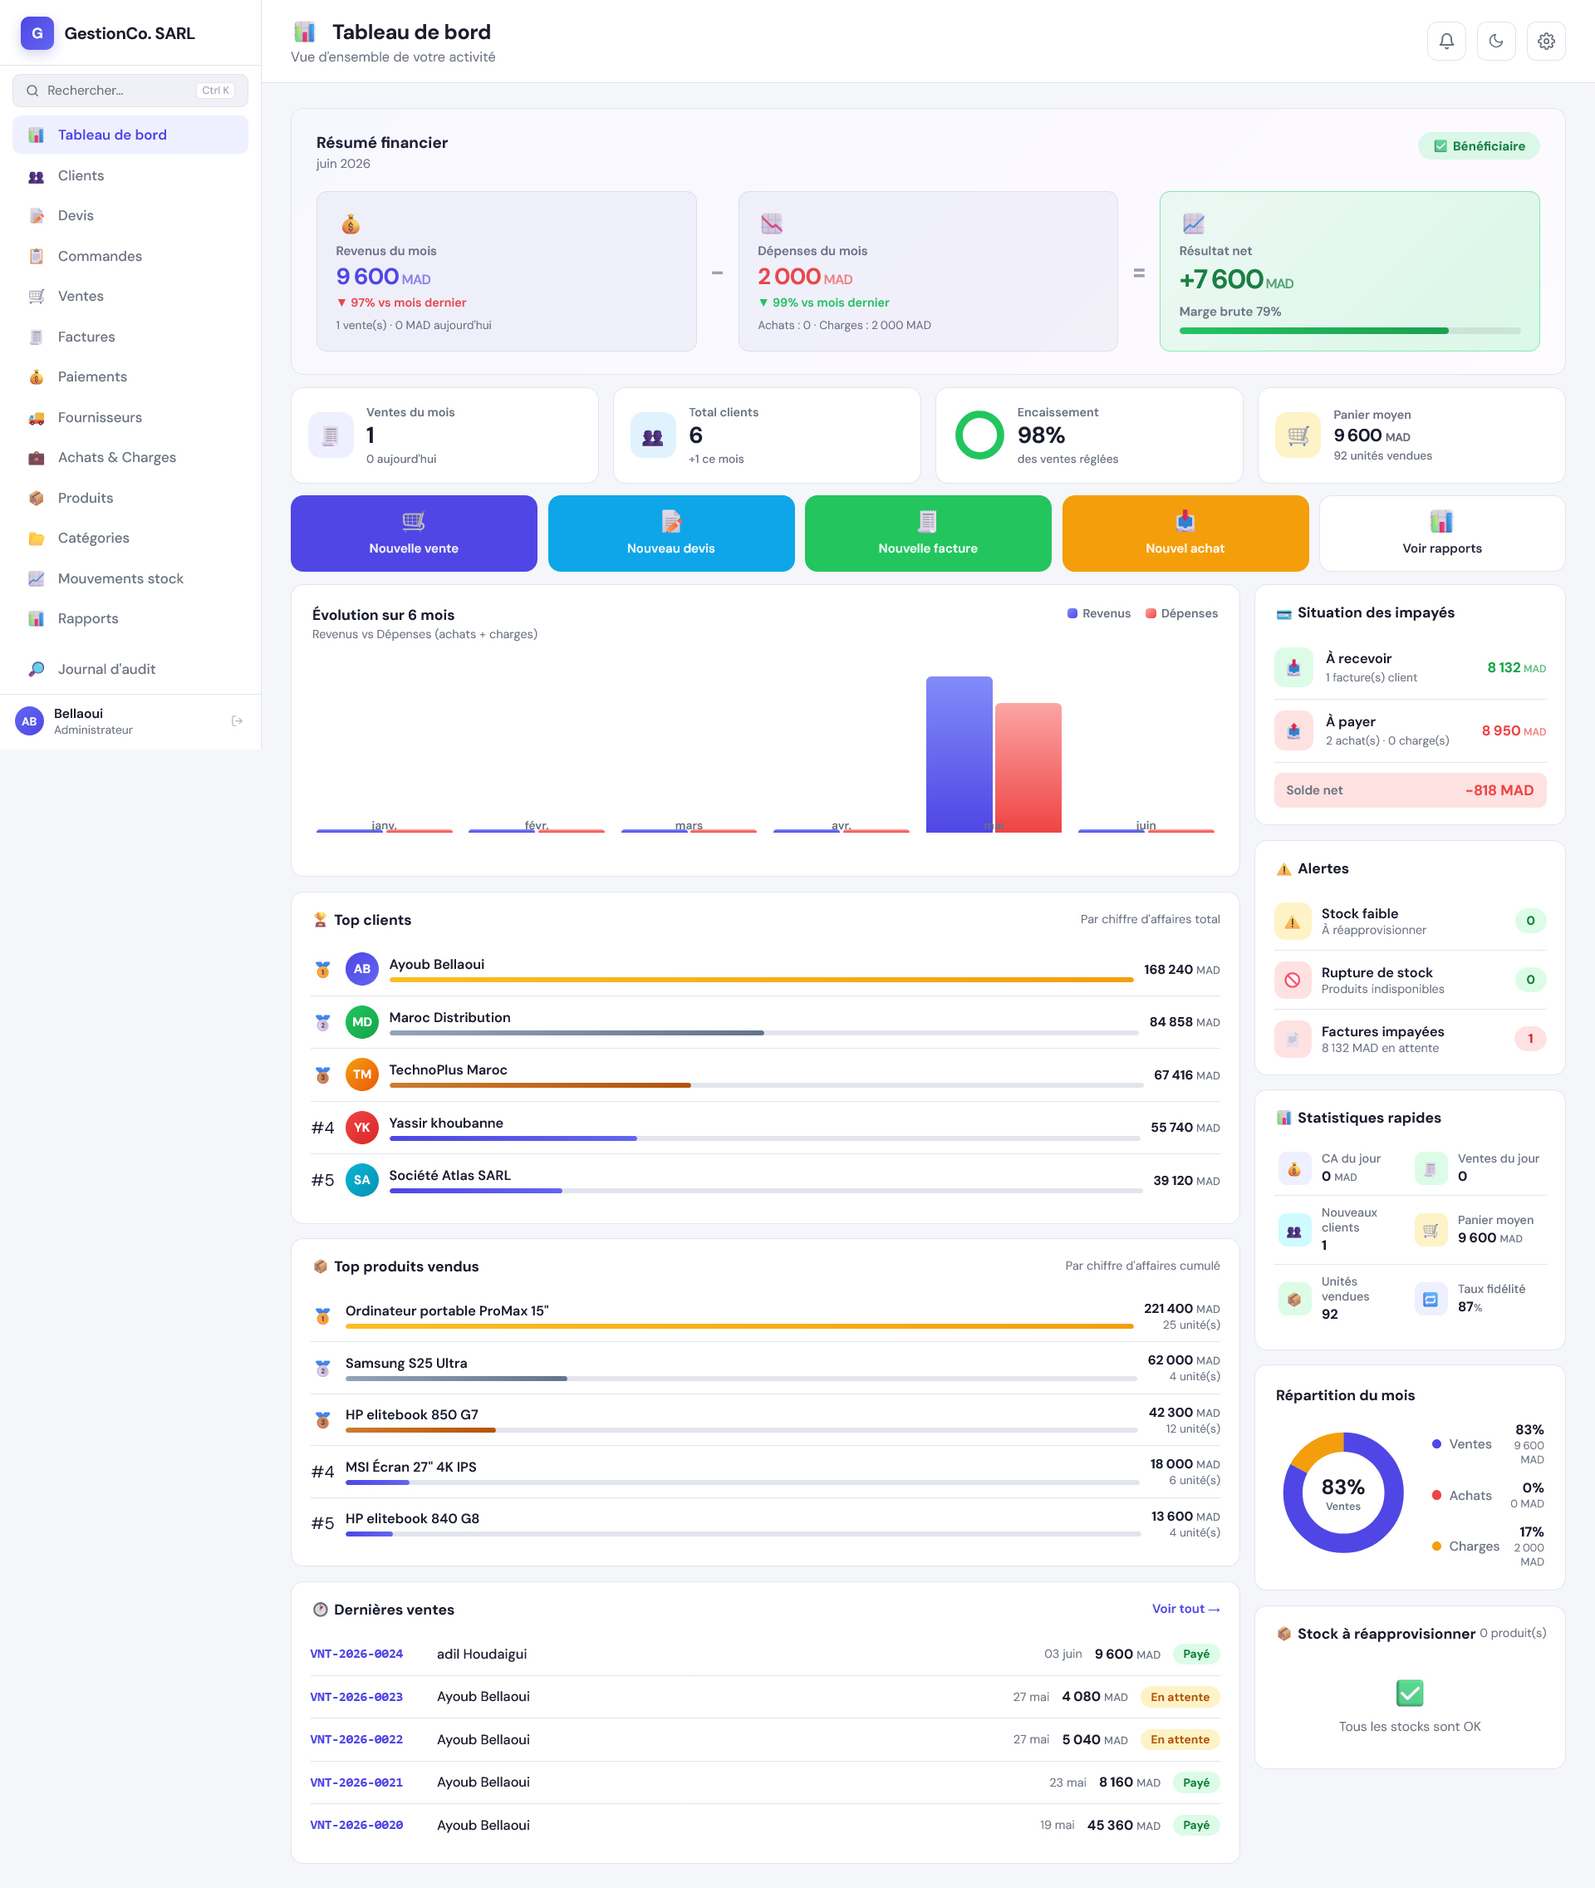

Produits et Stock
Catalogue par catégories, référence automatique, prix d'achat/vente, stock actuel, seuil d'alerte. Notifications automatiques en cas de rupture imminente.
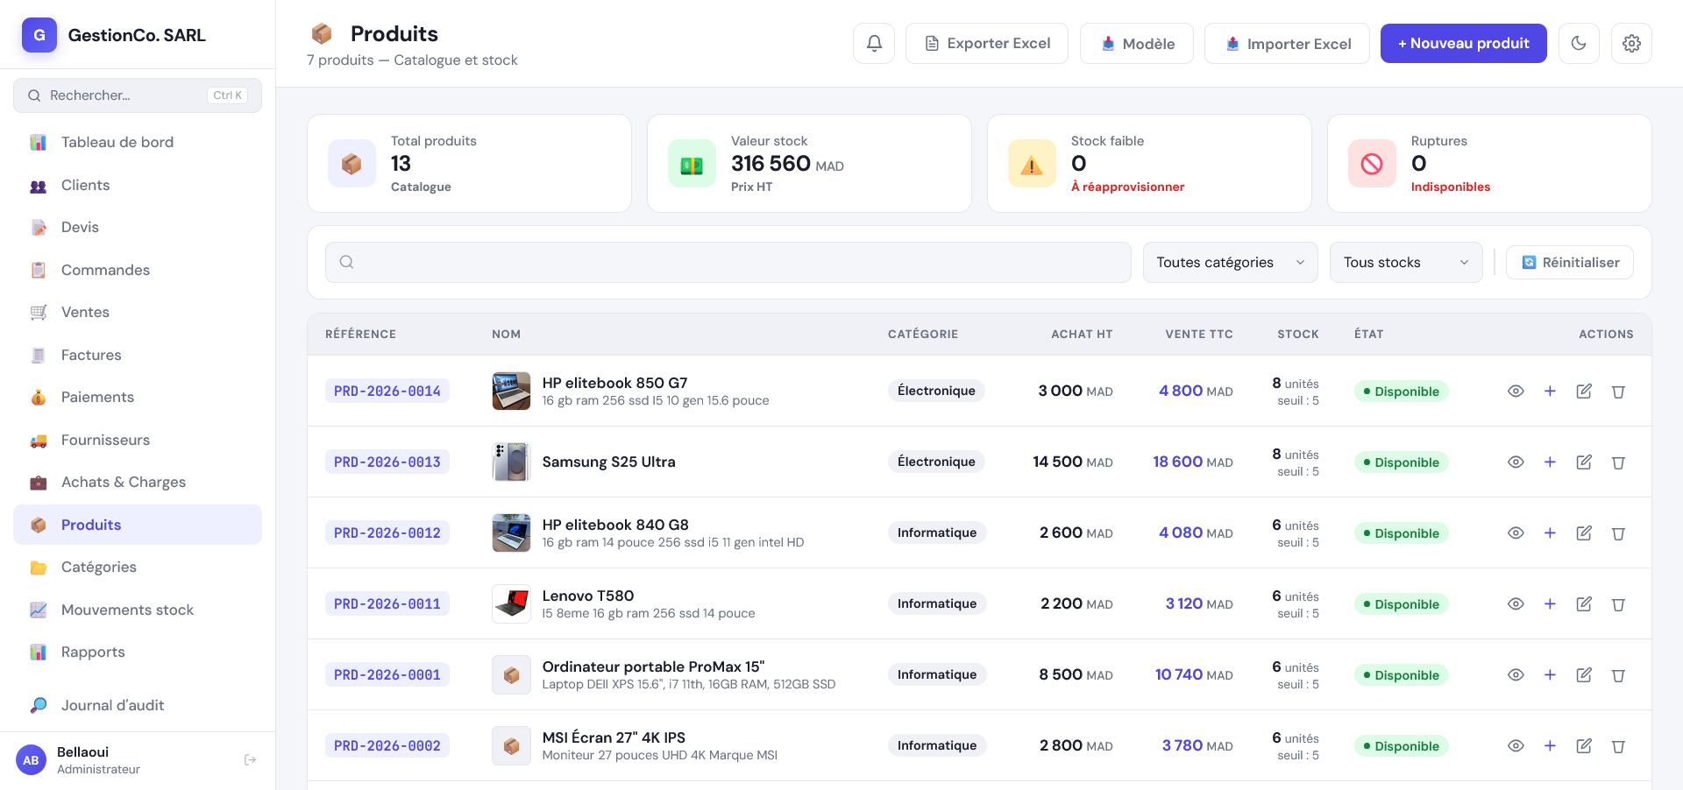

Ventes et Achats
Ventes : depuis commande ou saisie directe, facture auto, stock mis à jour.

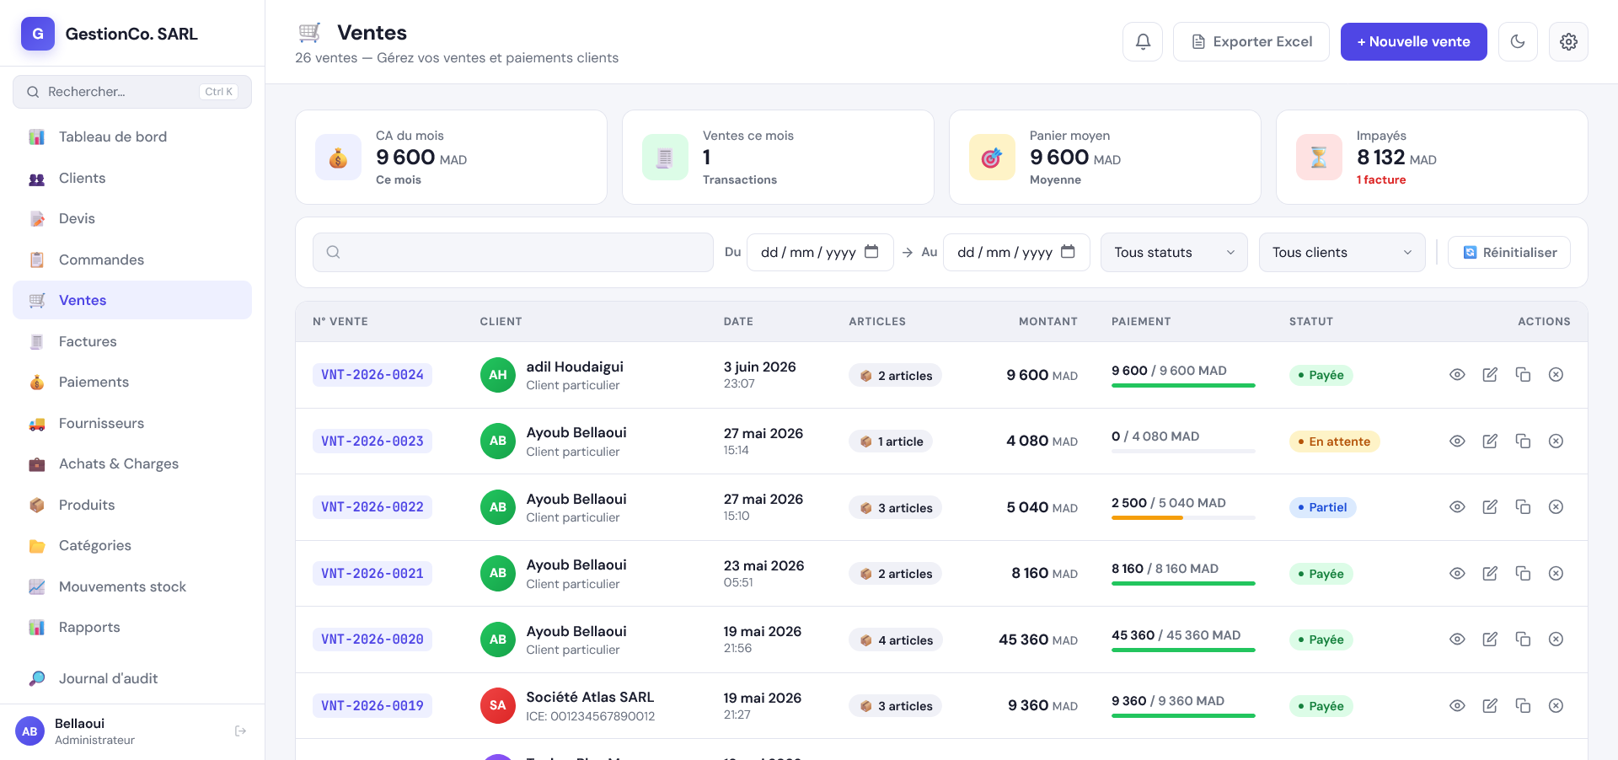

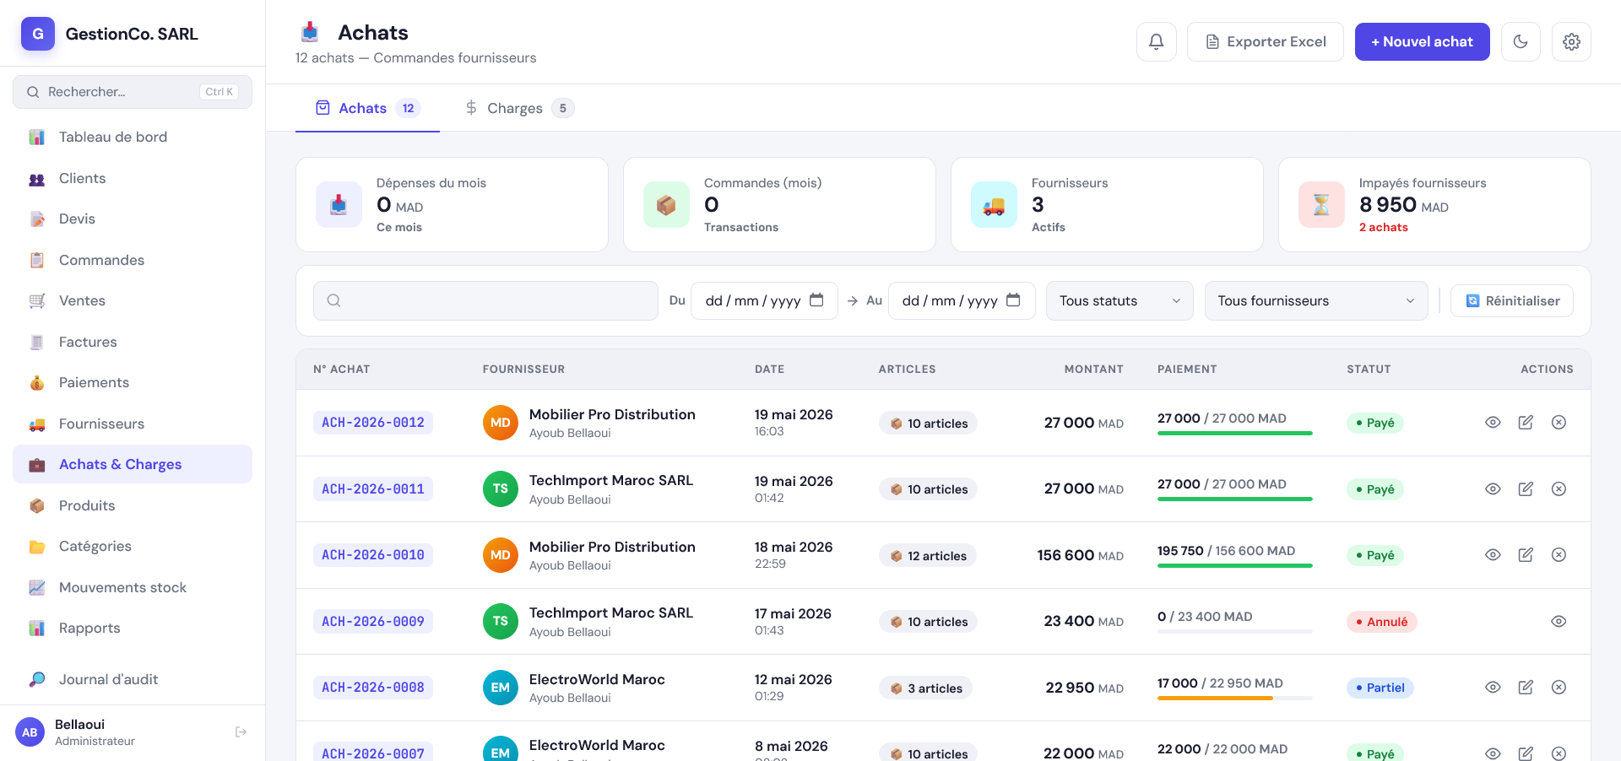

Clients et Fournisseurs
Coordonnées complètes, mode et délai de paiement, source d'acquisition, historique complet de toutes les transactions associées.

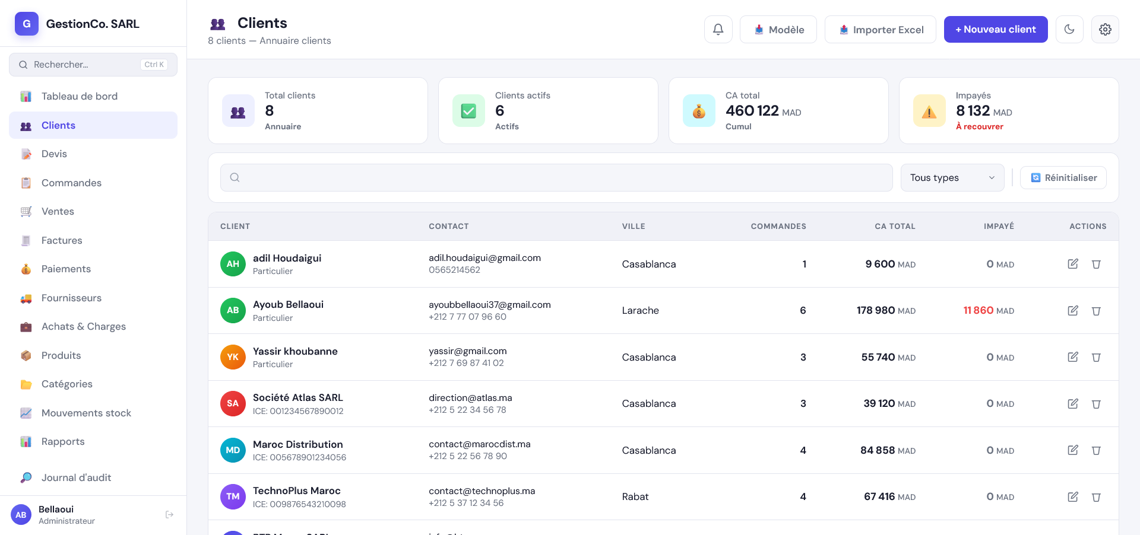

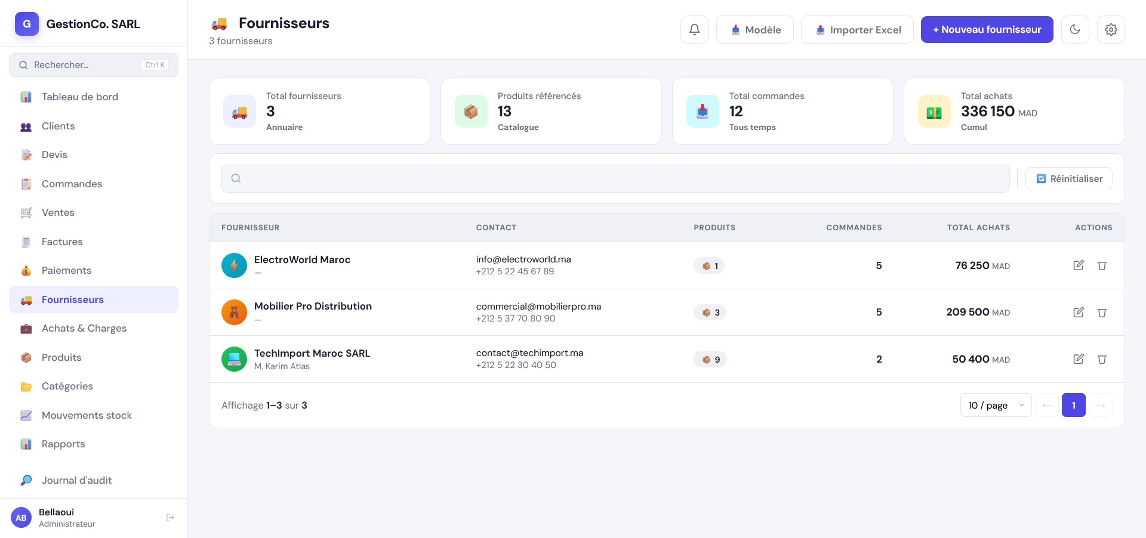

Facturation et Paiements
Numéro séquentiel unique, PDF immédiat, envoi e-mail en un clic. Statuts : En attente → Partiellement payée → Payée / En retard / Annulée.

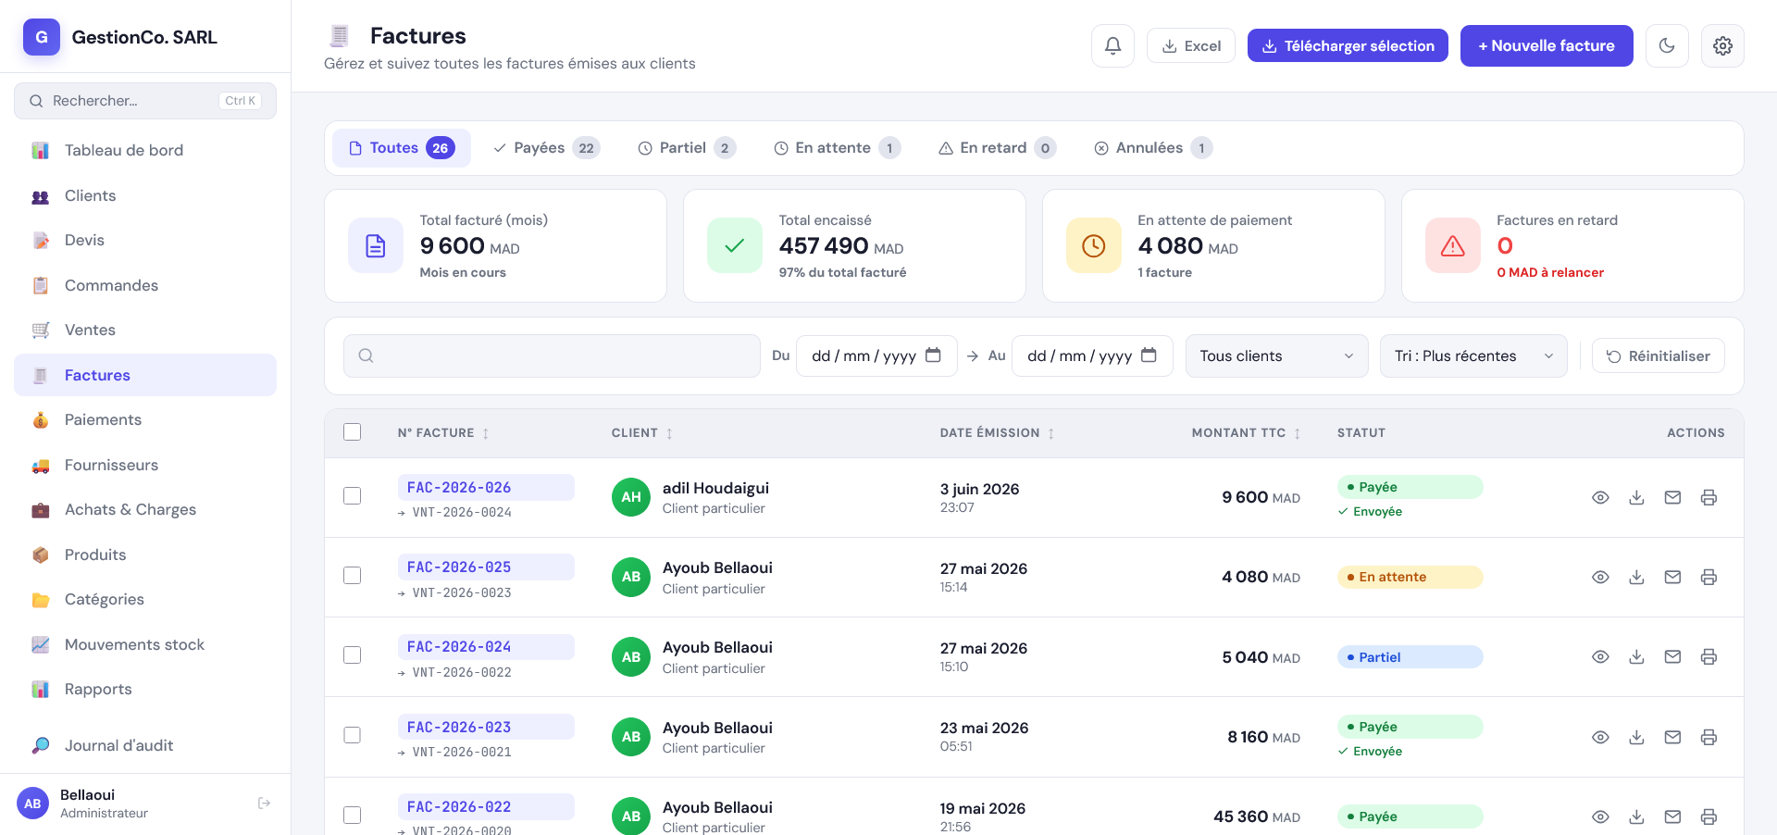
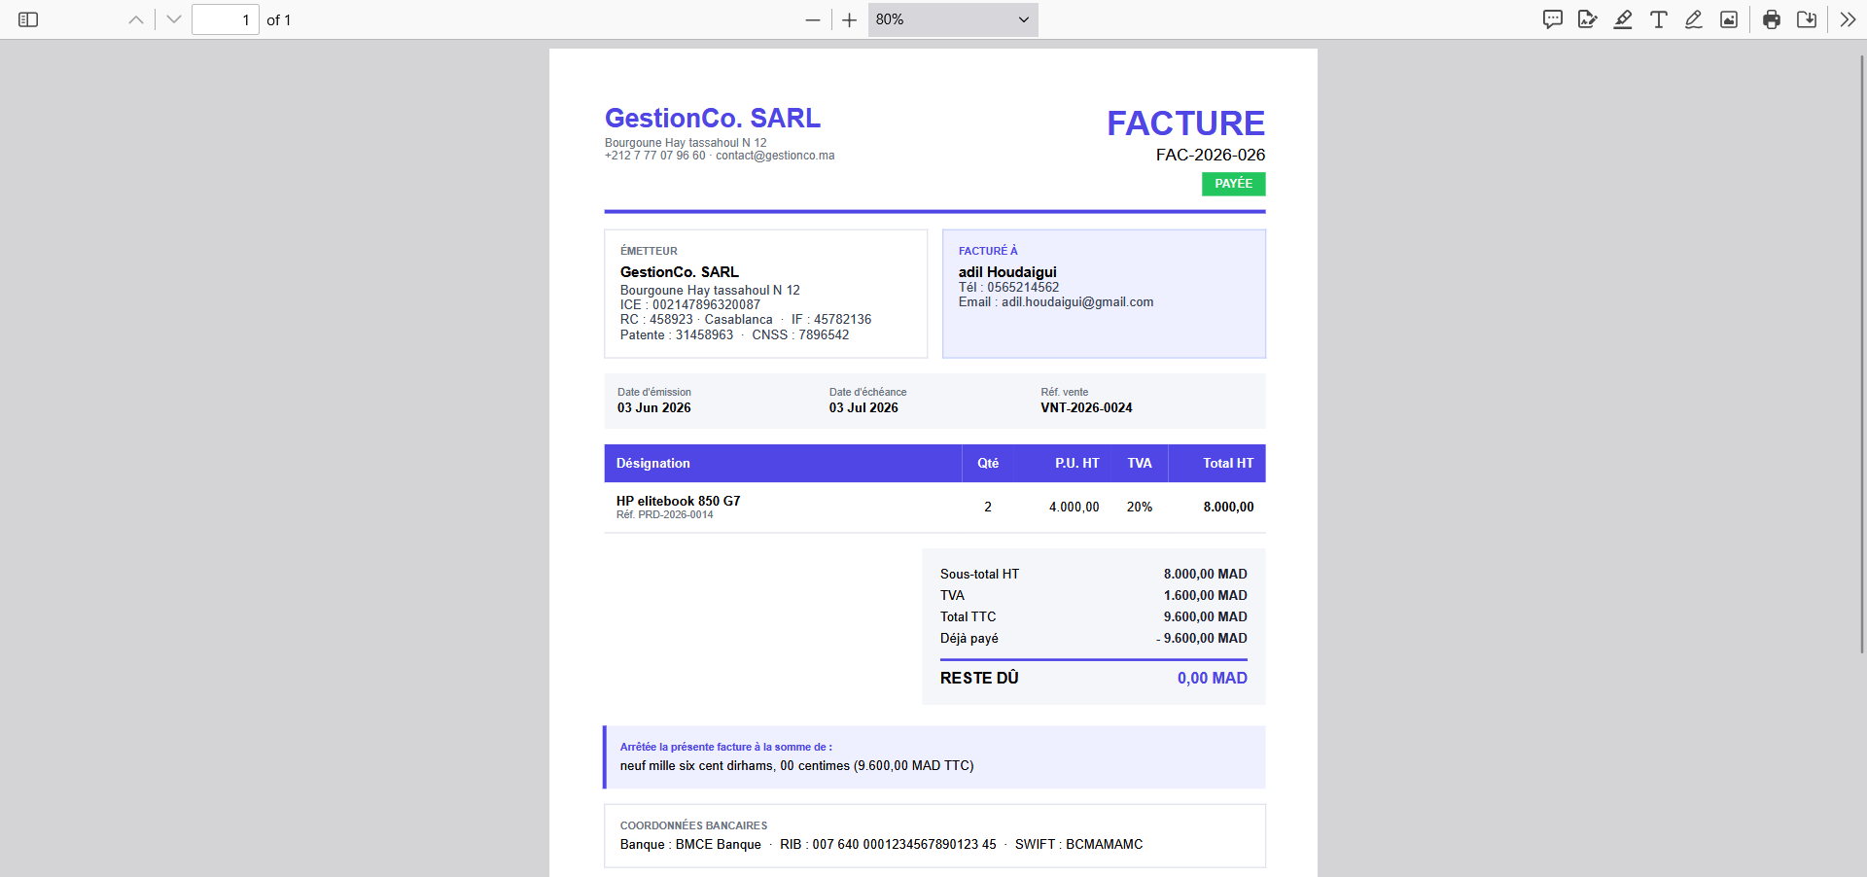

Charges Opérationnelles
Dépenses par catégorie et fournisseur. Alimentent directement le calcul du résultat net dans les rapports P&L.

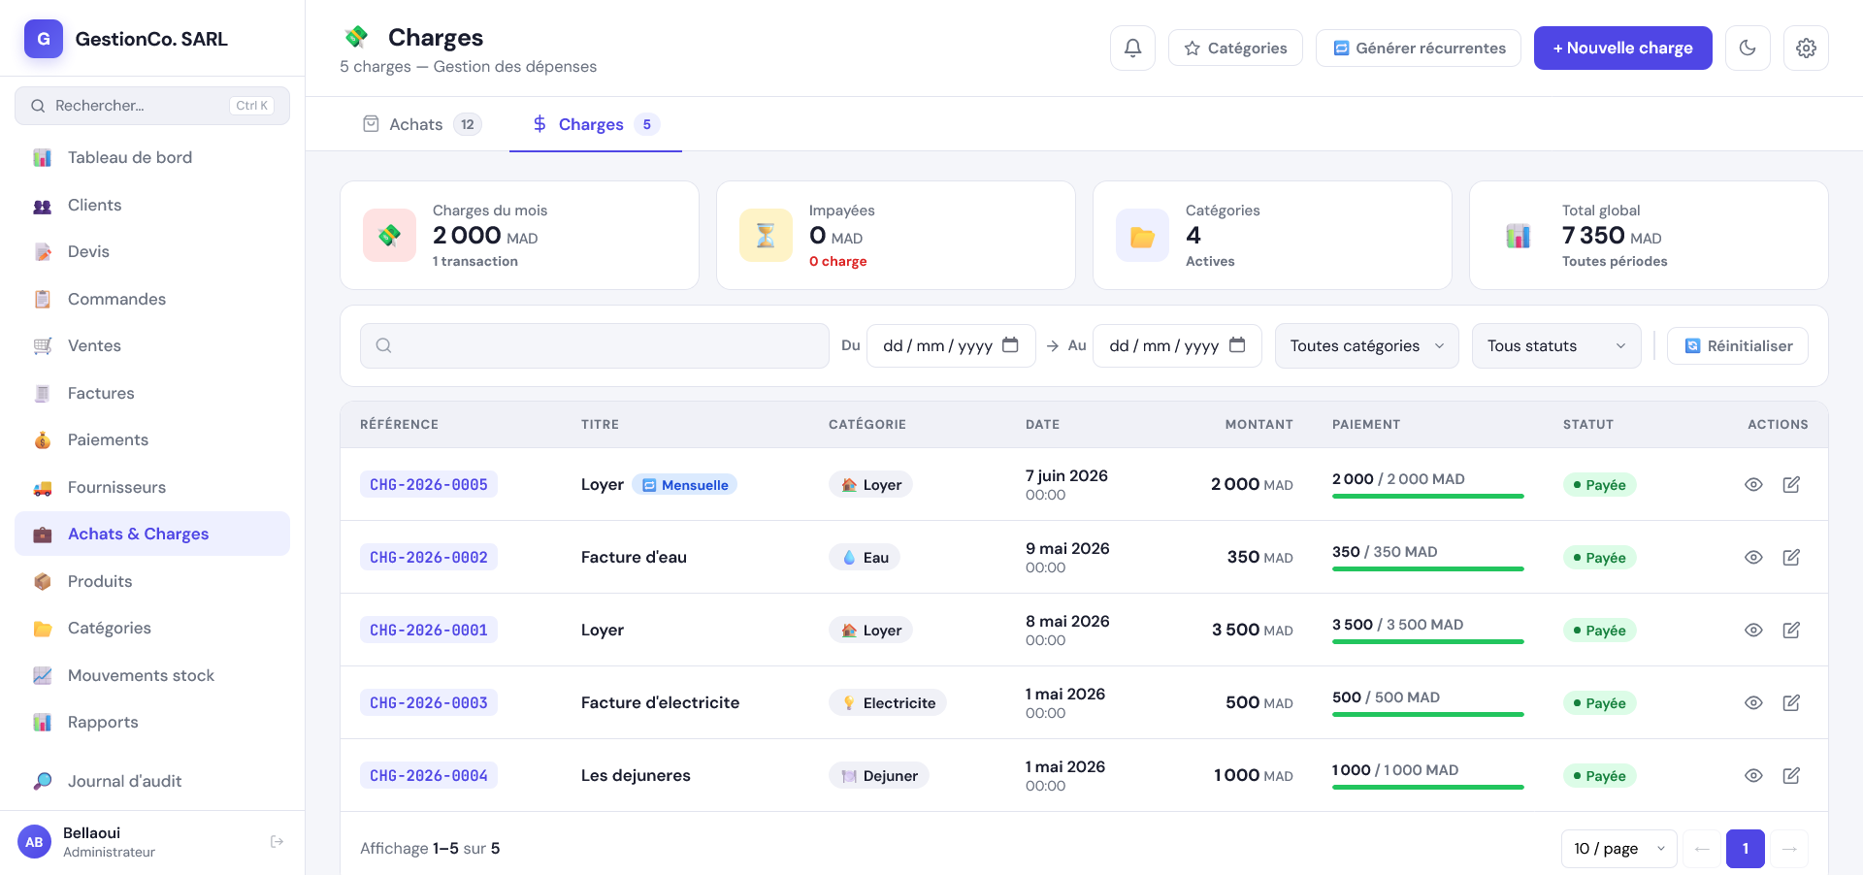

Rapports Financiers (P&L et TVA)
P&L mensuel et annuel (CA, coûts, charges, résultat net, impayés). Déclaration TVA (collectée, déductible, nette). Exportables en PDF.

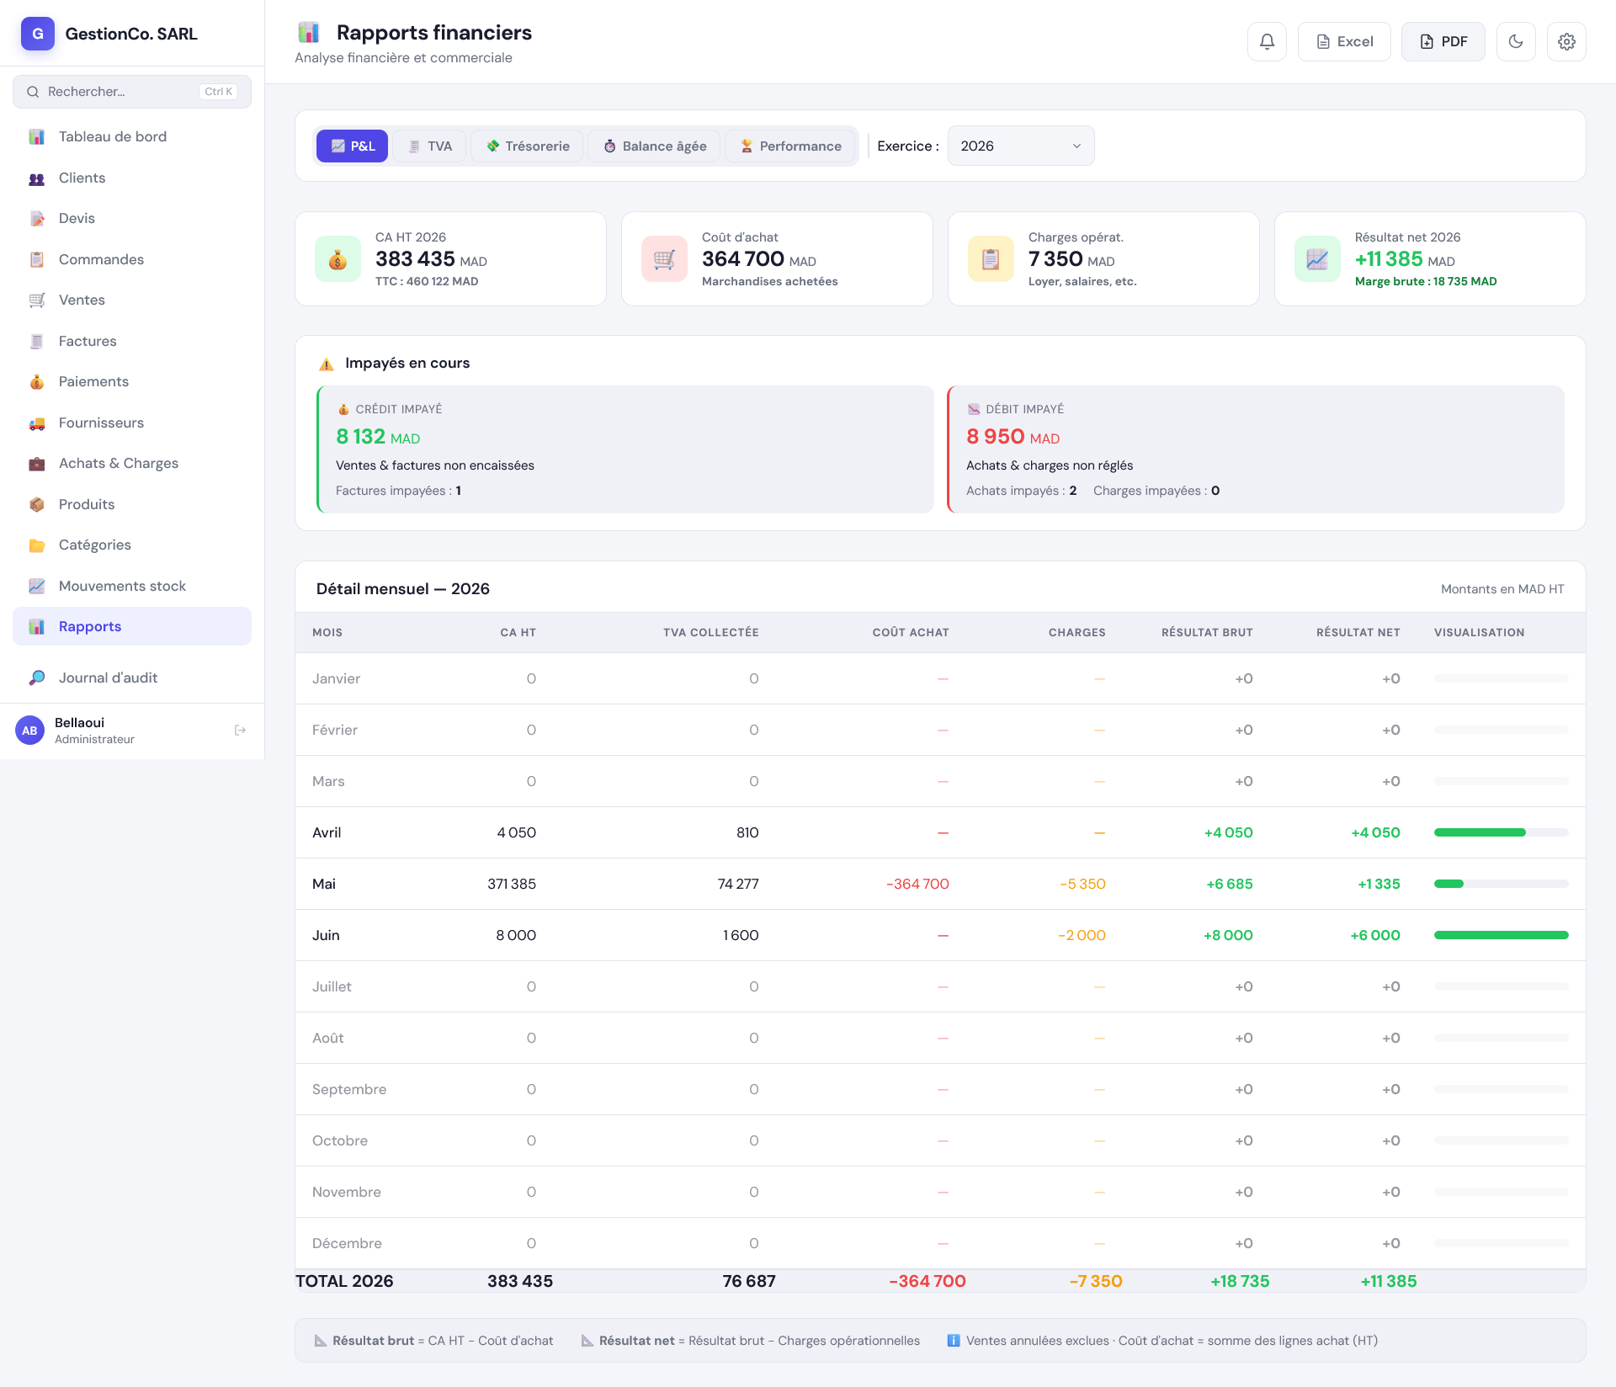

PARTIE III - Projet principal : Développement d’une solution web
6.1 Contexte et problématique
Dans le domaine de la santé, une gestion rigoureuse des informations médicales conditionne directement la qualité des soins. Pourtant, de nombreuses cliniques de taille moyenne fonctionnent encore avec des procédés manuels et des supports papier pour leurs tâches quotidiennes : dossiers patients, prise de rendez-vous, suivi des consultations et gestion du personnel.
Ce mode de fonctionnement traditionnel soulève plusieurs difficultés majeures :
- Perte et dispersion des données : les dossiers papier se détériorent, s'égarent et se dupliquent, ce qui complique leur consultation rapide, notamment en situation d'urgence.
- Manque de coordination : faute de système centralisé, la communication entre médecins, infirmiers et secrétaires reste difficile, d'où des rendez-vous qui se chevauchent, des erreurs dans la file d'attente et un temps médical mal exploité.
- Suivi médical insuffisant : sans historique numérique structuré, il devient compliqué d'assurer la continuité des soins et de retrouver les antécédents, les allergies ou les anciennes ordonnances d'un patient.
- Absence de traçabilité : actes, prescriptions et consultations ne sont pas systématiquement archivés, ce qui pénalise le suivi thérapeutique et la gestion administrative.
- Gestion des ressources humaines complexe : sans outil dédié, le suivi du personnel (contrats, spécialités, horaires, statuts) reste laborieux et désorganise le fonctionnement interne.
Face à ces constats, l'informatisation de la gestion clinique apparaît comme une nécessité. La transformation numérique de la santé constitue aujourd'hui un levier déterminant pour améliorer les soins, fluidifier les processus administratifs et sécuriser les données médicales.
C'est précisément dans cette perspective que s'inscrit notre projet de fin d'études : concevoir et développer une solution web complète de gestion de clinique médicale, taillée pour les besoins concrets d'une structure de soins moderne.

6.2 Objectifs du projet
L'objectif général est de concevoir et développer une application web de gestion clinique — ClinicPro — mettant à disposition de l'ensemble du personnel médical et administratif un outil centralisé, intuitif et sécurisé pour piloter les opérations quotidiennes d'une clinique.
Objectifs fonctionnels
- Gestion des patients : créer, consulter et mettre à jour les dossiers médicaux (informations personnelles, antécédents, allergies, groupe sanguin, contacts d'urgence).
- Gestion du personnel médical : administrer les profils des membres (médecins, infirmiers, secrétaires, techniciens), leurs spécialités, leurs contrats et leurs données professionnelles.
- Planification des rendez-vous : organiser les rendez-vous entre patients et médecins avec gestion des statuts (programmé, confirmé, annulé, terminé).
- Gestion de la file d'attente : suivre en temps réel la file d'attente à l'accueil, en synchronisation avec les rendez-vous planifiés.
- Suivi des consultations et ordonnances : enregistrer actes, diagnostics et prescriptions liés à chaque consultation pour garantir la traçabilité du parcours de soin.
- Notifications en temps réel : alerter automatiquement les utilisateurs lors de tout événement significatif (nouveau patient, modification d'un dossier, mise à jour de la file d'attente).
- Gestion de la facturation : poser les fondations d'un module de gestion des factures liées aux prestations médicales.
Objectifs non fonctionnels
Au-delà des fonctionnalités métier, la solution doit répondre aux exigences suivantes :
- Sécurité : authentification renforcée avec limitation des tentatives de connexion, gestion des rôles et contrôle d'accès selon le profil de l'utilisateur.
- Performance : traitement des tâches lourdes en arrière-plan via une file de jobs, pour une expérience fluide en toutes circonstances.
- Maintenabilité : architecture MVC claire (Laravel) et code structuré, facilitant les évolutions futures du système.
- Ergonomie : interface moderne et responsive (Tailwind CSS), pensée pour un usage quotidien par le personnel médical et administratif.

6.3 Contraintes techniques et fonctionnelles
La réalisation du projet a été encadrée par un ensemble de contraintes prises en compte dès la conception, afin d'assurer la cohérence, la fiabilité et la pérennité de la solution.

Contraintes techniques
Environnement technologique imposé. Le projet s'appuie sur un stack défini en amont : PHP 8.3 et le framework Laravel 13 côté backend, MySQL 8 comme système de gestion de base de données, et Tailwind CSS v4 associé à Vite v8 côté frontend. Ces choix supposent la maîtrise de ces technologies et le respect de leurs conventions (pattern MVC, ORM Eloquent, templating Blade).
Compatibilité et déploiement. L'application doit s'exécuter dans un environnement web standard, accessible depuis un navigateur moderne, sans aucune installation côté client. Elle doit pouvoir être déployée sur un serveur PHP classique disposant des extensions requises par Laravel.
Gestion de la base de données. Le schéma relationnel doit préserver l'intégrité des données médicales grâce à des contraintes de clés étrangères, des valeurs uniques (CIN, e-mail) et des types énumérés pour les statuts critiques (statuts des rendez-vous, rôles du personnel, état de la file d'attente). Chaque migration doit être versionnée et réversible.
Temps réel et performance. Les notifications en temps réel et la file d'attente reposent sur un système de jobs en arrière-plan (driver de file database de Laravel). Les traitements longs ne doivent jamais bloquer les requêtes HTTP principales, sous peine de dégrader l'expérience utilisateur.
Sécurité applicative. L'application doit respecter les bonnes pratiques de sécurité web : protection CSRF sur tous les formulaires, hachage des mots de passe (bcrypt via Laravel), limitation des tentatives de connexion (rate limiting à 5 essais par minute) et contrôle d'accès par rôle sur chaque route sensible.

Contraintes fonctionnelles
Intégrité des données médicales. Les informations patients relèvent de données sensibles. Toute création, modification ou suppression doit être tracée via le système de notifications, et chaque suppression doit être confirmée avant exécution afin d'éviter toute perte accidentelle.
Cohérence entre les modules. Les modules sont fortement interdépendants : un rendez-vous est rattaché à un patient et à un membre du personnel, une consultation est liée à un patient et peut générer une ordonnance, une entrée en file d'attente peut être associée à un rendez-vous existant. Cette imbrication impose une gestion rigoureuse des relations et des cascades lors des suppressions ou des modifications.
Gestion des rôles et des accès. L'application distingue plusieurs profils (médecin, infirmier, secrétaire, technicien, administrateur), chacun doté de droits spécifiques. L'interface et les fonctionnalités disponibles doivent donc s'adapter dynamiquement au profil connecté.
Disponibilité et continuité de service. Destinée à un usage en milieu clinique, la solution doit rester disponible en continu durant les heures d'ouverture. Les opérations critiques (ajout d'un patient en urgence, gestion de la file d'attente) ne doivent subir aucune interruption due à des traitements secondaires.
Extensibilité. L'architecture doit être modulaire afin de permettre l'ajout futur de fonctionnalités (module de facturation complet, statistiques médicales, export des dossiers) sans refonte de l'existant.

Analyse des besoins

Identification des acteurs
L'analyse des besoins de ClinicPro a conduit à identifier cinq acteurs principaux interagissant avec le système, chacun disposant de droits et de responsabilités bien définis :
      - Administrateur : dispose d'un accès complet à toutes les fonctionnalités du système. Il gère les comptes utilisateurs, supervise l'ensemble des modules et consulte les tableaux de bord analytiques.
      - Médecin : consulte et met à jour les dossiers patients qui lui sont rattachés, enregistre les consultations, pose les diagnostics et rédige les ordonnances médicales.
      - Infirmier : accède aux dossiers patients, prend en charge les entrées en file d'attente et assiste lors des consultations.
      - Secrétaire : gère la prise de rendez-vous, administre la file d'attente à l'accueil et s'occupe de la facturation des prestations médicales.
      - Technicien : dispose d'un accès restreint aux fonctionnalités liées à son domaine d'intervention technique.

Diagramme des cas d'utilisation
Le diagramme ci-dessous représente les interactions entre les différents acteurs et les principaux cas d'utilisation du système ClinicPro.
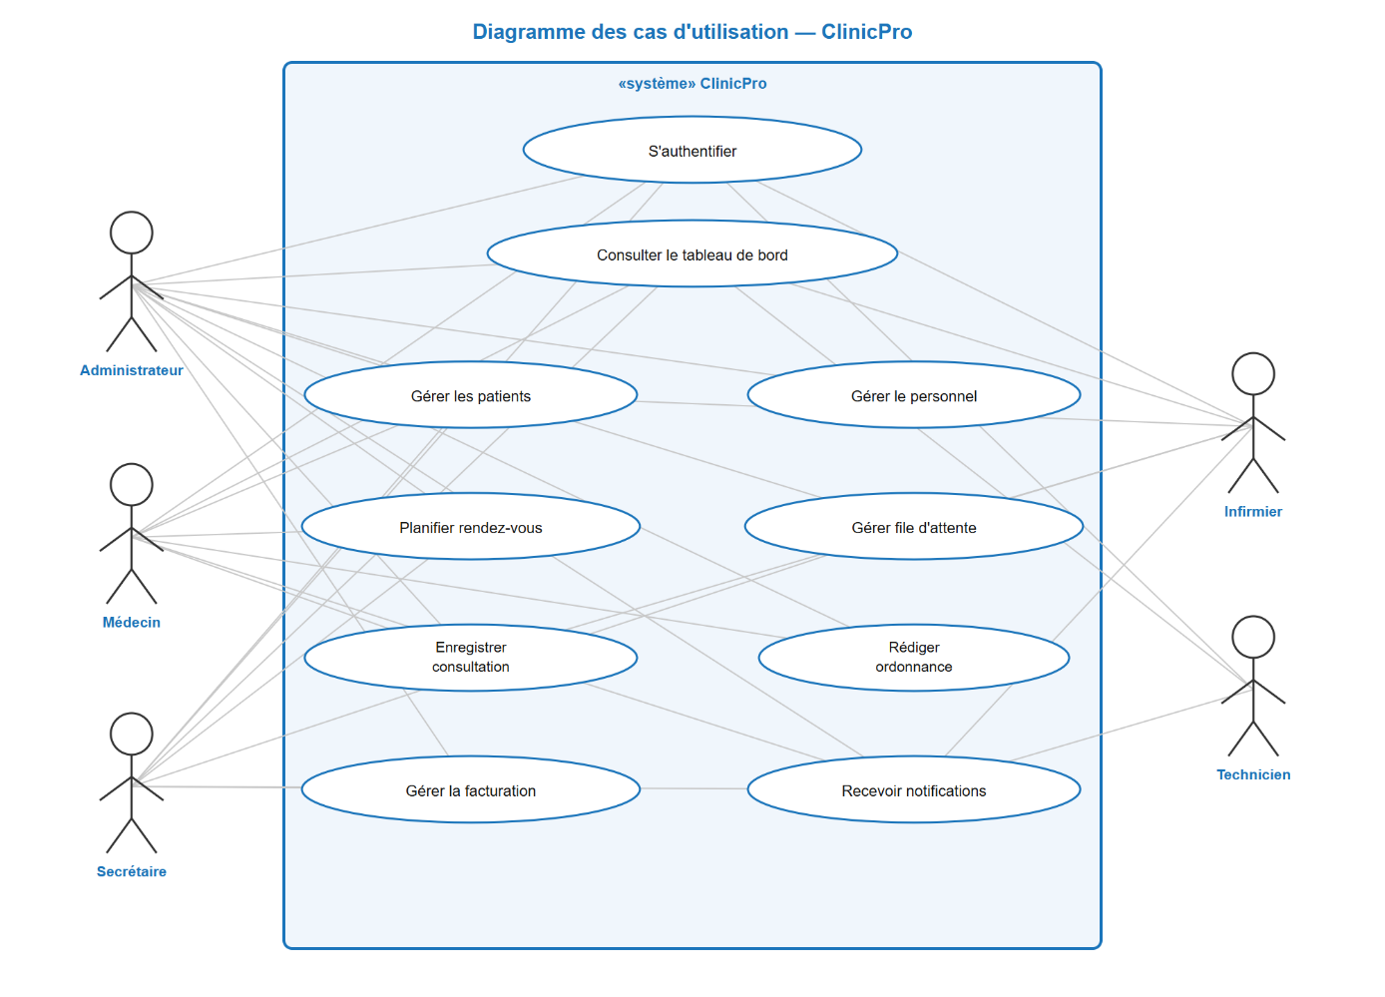

Les principales fonctionnalités accessibles selon les rôles sont synthétisées dans le tableau suivant :

Fonctionnalité | Administrateur | Médecin | Infirmier | Secrétaire | Technicien
Gestion des patients | ✔ | ✔ | ✔ | ✔ | —
Gestion du personnel | ✔ | — | — | — | —
Rendez-vous | ✔ | ✔ | ✔ | ✔ | —
File d'attente | ✔ | ✔ | ✔ | ✔ | —
Consultations | ✔ | ✔ | ✔ | — | —
Ordonnances | ✔ | ✔ | — | — | —
Facturation | ✔ | — | — | ✔ | —
Tableau de bord | ✔ | ✔ | ✔ | ✔ | ✔
Notifications | ✔ | ✔ | ✔ | ✔ | ✔

Description des cas d'utilisation principaux

Cas d'utilisation : Gérer un dossier patient
      - Acteurs : Administrateur, Médecin, Infirmier, Secrétaire.
      - Précondition : L'utilisateur est authentifié et dispose des droits requis.
      - Scénario principal : L'utilisateur accède à la liste des patients, sélectionne un patient existant pour consultation ou modification, ou crée un nouveau dossier en renseignant les informations d'identité, les données médicales et les informations d'assurance et de contact d'urgence.
      - Postcondition : Le dossier est enregistré en base de données et une notification est émise à l'ensemble des utilisateurs connectés.

Cas d'utilisation : Gérer la file d'attente
      - Acteurs : Secrétaire, Infirmier, Administrateur.
      - Précondition : Au moins un patient est enregistré dans le système.
      - Scénario principal : Le secrétaire enregistre l'arrivée d'un patient à l'accueil, lui assigne un numéro de position et un membre du personnel responsable. Le statut évolue en temps réel : en_attente → en_cours → terminé.
      - Postcondition : La file d'attente est mise à jour et une notification est diffusée.

Cas d'utilisation : Enregistrer une consultation et une ordonnance
      - Acteurs : Médecin, Administrateur.
      - Précondition : Le patient concerné doit exister dans le système.
      - Scénario principal : Le médecin ouvre une consultation liée à un patient, saisit la date, le diagnostic et ses notes cliniques. Il peut ensuite générer une ordonnance associée en précisant les médicaments et les posologies prescrits.
      - Postcondition : La consultation et l'ordonnance sont persistées en base et associées au dossier du patient.

Conception de la solution

Architecture générale
ClinicPro repose sur le patron architectural MVC (Modèle-Vue-Contrôleur) tel qu'il est implémenté par le framework Laravel. Ce découplage garantit une séparation claire des responsabilités et facilite les évolutions futures de l'application.
      - Modèle (Model) : représente les entités métier et encapsule la logique d'accès aux données via l'ORM Eloquent. Chaque table de la base de données correspond à un modèle PHP héritant de Illuminate\Database\Eloquent\Model.
      - Vue (View) : constituée de templates Blade compilés par Laravel, combinés à Tailwind CSS v4 pour le rendu visuel. Le bundling des assets est assuré par Vite.
      - Contrôleur (Controller) : orchestre les requêtes HTTP entrantes, interagit avec les modèles et renvoie les vues ou les redirections appropriées. Chaque module fonctionnel dispose de son propre contrôleur dédié.
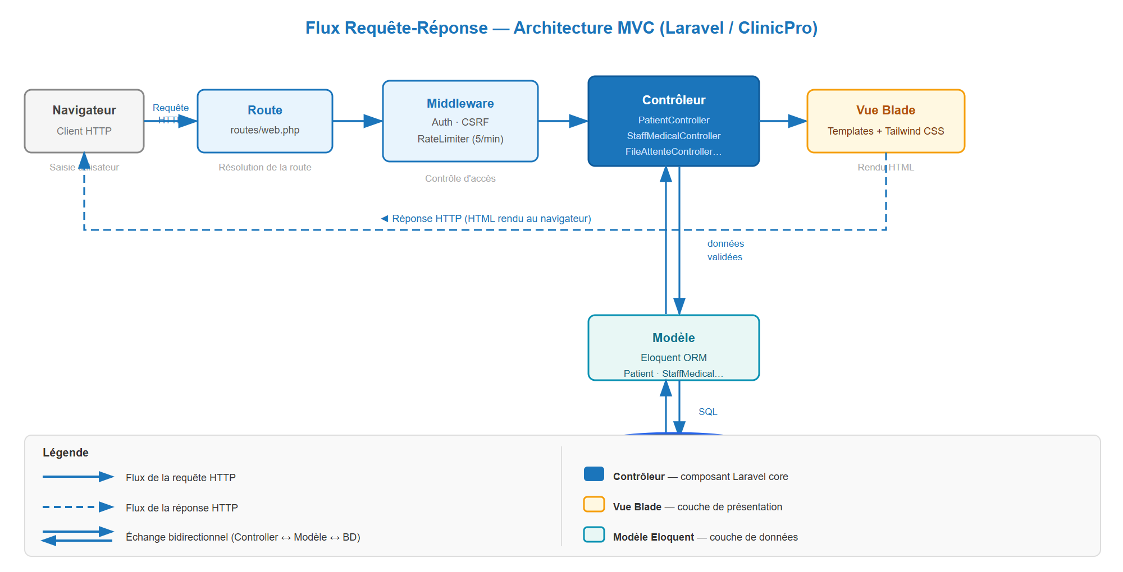

Modèle de données
Le schéma relationnel de ClinicPro s'articule autour de huit tables principales, liées par des contraintes de clés étrangères assurant l'intégrité référentielle :

Table | Description
users | Comptes d'accès à l'application (email, mot de passe haché)
staff_medicals | Profils du personnel médical et administratif
patients | Dossiers médicaux des patients
rendez_vous | Planification des rendez-vous
file_attentes | Gestion de la file d'attente à l'accueil
consultations | Enregistrement des actes médicaux
ordonnances | Prescriptions issues des consultations
notifications | Journal des événements diffusés aux utilisateurs
Table patients : stocke l'ensemble des informations du dossier médical — identité (nom, prénom, CIN, date de naissance, genre, statut marital), coordonnées (téléphone, email, adresse), données médicales (groupe sanguin, allergies, antécédents), assurance (type, numéro) et contact d'urgence (nom, téléphone, lien de parenté). Le champ medecin_id établit une relation vers la table staff_medicals pour l'affectation du médecin traitant.
Table staff_medicals : contient les informations d'identité, professionnelles (spécialité, numéro de licence, diplôme, école, année d'obtention, langues pratiquées) et contractuelles (type de contrat, date d'embauche, salaire, horaire, statut) de chaque membre du personnel. Le champ role prend l'une des valeurs : medecin, infirmier, secretaire, admin, technicien.
Table rendez_vous : associe un patient à un membre du personnel pour une date et une heure données. Le champ statut suit le cycle de vie du rendez-vous : programmé, confirmé, annulé ou terminé.
Table file_attentes : enregistre chaque passage en file d'attente avec l'heure d'arrivée (arrived_at), la position dans la file, le statut courant (en_attente, en_cours, terminé, annulé) et le lien optionnel vers un rendez-vous préexistant.
Table consultations : consigne la date de consultation, le diagnostic et les notes cliniques, liés à un patient et à un membre du personnel.
Table ordonnances : associée à une consultation via consultation_id, contient le contenu textuel de la prescription médicale.
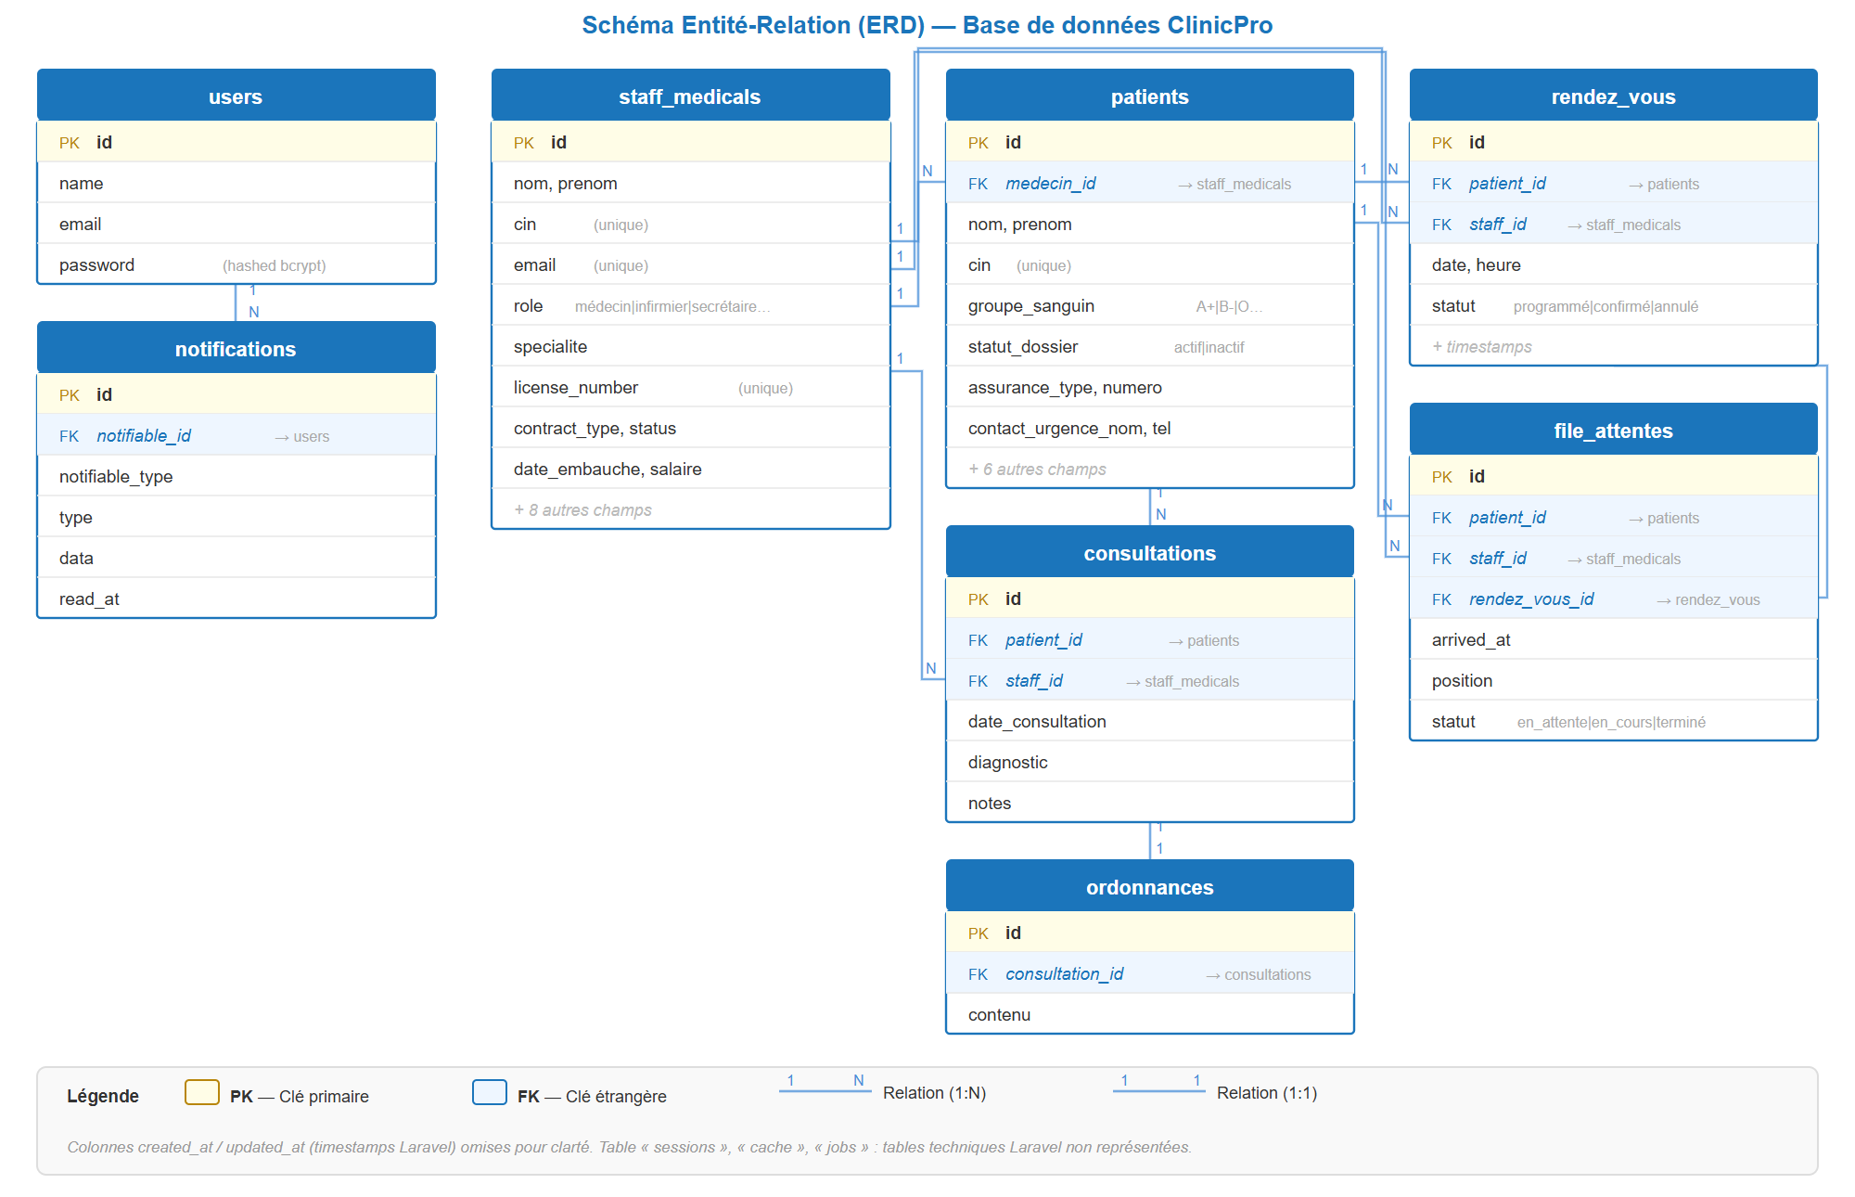

Diagramme de classes
Le diagramme de classes ci-dessous représente les modèles Eloquent et leurs relations :
      - Patient → belongsTo → StaffMedical (médecin traitant)
      - Patient → hasMany → Consultation
      - Patient → hasMany → FileAttente
      - Patient → hasMany → RendezVous
      - Consultation → hasOne → Ordonnance
      - RendezVous → hasOne → FileAttente
      - StaffMedical → hasMany → Patient, FileAttente, RendezVous
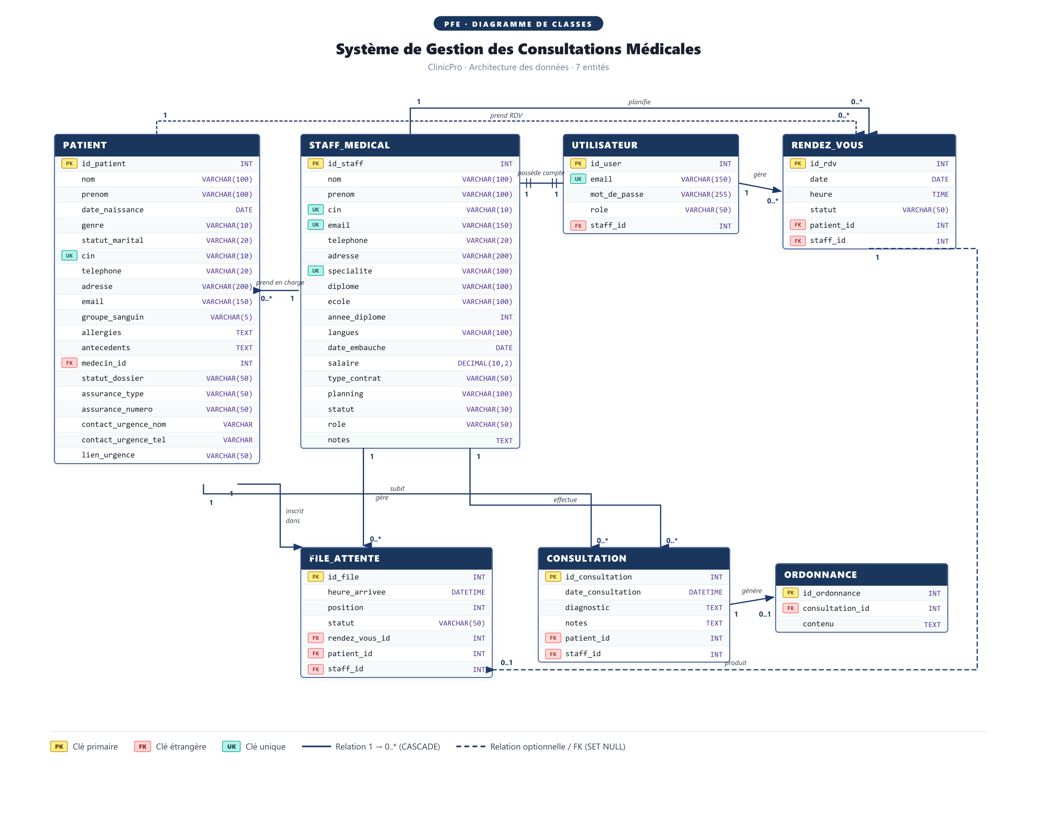

Diagramme de séquence — Ajout d'un patient avec notification
Le diagramme de séquence ci-dessous illustre le flux complet déclenché lors de l'ajout d'un nouveau patient dans le système :
      - Le secrétaire soumet le formulaire de création.
      - Le middleware Laravel valide la session et les droits d'accès.
      - Le PatientController valide les données via les règles de validation Laravel.
      - Le modèle Patient est persisté en base de données.
      - La classe ClinicNotification diffuse une notification à tous les utilisateurs.
      - La réponse redirige vers la liste des patients avec un message flash de confirmation.

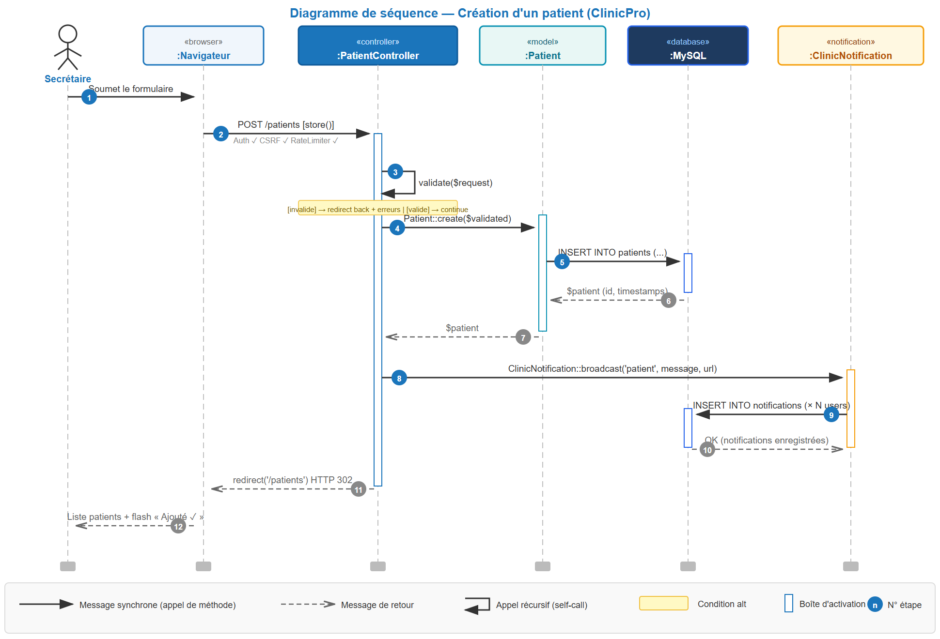

Réalisation et implémentation

Environnement de développement
Le tableau suivant récapitule les outils et technologies utilisés pour le développement de ClinicPro :

Composant | Technologie | Version
Langage backend | PHP | 8.3
Framework backend | Laravel | 13
Base de données | MySQL | 8.0
ORM | Eloquent (Laravel) | —
Templating | Blade | —
Frontend CSS | Tailwind CSS | v4
Bundler | Vite | —
Serveur local | Laragon | —
Éditeur de code | Visual Studio Code | —
Gestion de version | Git / GitHub | —
IA générative | Claude Code (Anthropic) | —

Structure du projet
L'application suit la structure conventionnelle d'un projet Laravel, organisée de façon à garantir une séparation claire des responsabilités :
clinique-medicale-app/
├── app/
│
│
│
│
├── Http/Controllers/
├── Models/
├── Notifications/
└── Providers/
→ Contrôleurs (un par module)
→ Modèles Eloquent
→ ClinicNotification
├── database/
│ └── migrations/ → Migrations versionnées
├── resources/
│
│
│
│
└── views/
├── auth/
├── dashboard/
├── patients/
→ Templates Blade
│
│
│
│
│
│
│
├── staff/
├── appointments/
├── fileAttente/
├── consultations/
├── prescriptions/
├── billing/
└── layouts/
├── routes/
│ └── web.php
→ Définition des routes
└── vite.config.js

Module d'authentification
Le module d'authentification constitue le point d'entrée de l'application. Il est développé sans package tiers, directement au-dessus du système de sessions et du façade Auth de Laravel. Les fonctionnalités implémentées sont les suivantes :
      - Connexion par email/mot de passe avec hachage bcrypt natif de Laravel.
      - Protection contre les attaques par force brute via le RateLimiter de Laravel : cinq tentatives de connexion sont autorisées par minute et par adresse IP ; au-delà, l'accès est temporairement bloqué et un message explicite est affiché à l'utilisateur.
      - Option « Rester connecté » (remember me) générant un token persistant côté base de données.
      - Régénération de session à chaque connexion réussie pour prévenir les attaques de fixation de session.
      - Déconnexion sécurisée invalidant la session et le token CSRF.
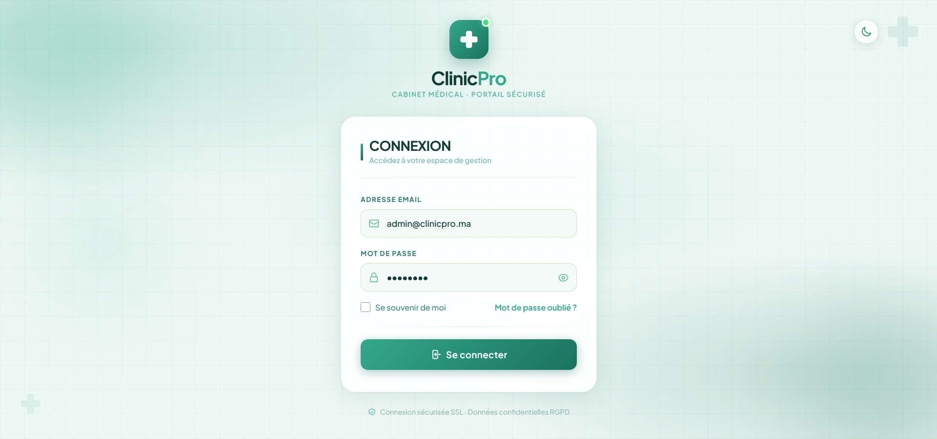

Tableau de bord
Le tableau de bord constitue la page d'accueil de l'application après authentification. Il offre une vue synthétique de l'activité de la clinique, permettant au personnel de disposer en un coup d'œil des indicateurs clés opérationnels. Les informations présentées incluent :
      - Le nombre total de patients enregistrés dans le système.
      - Le nombre de membres du personnel actifs.
      - Les rendez-vous du jour et leur état d'avancement.
      - Les entrées en file d'attente en cours de traitement.
      - Le nombre de consultations réalisées.
      - Les dernières notifications émises par le système.

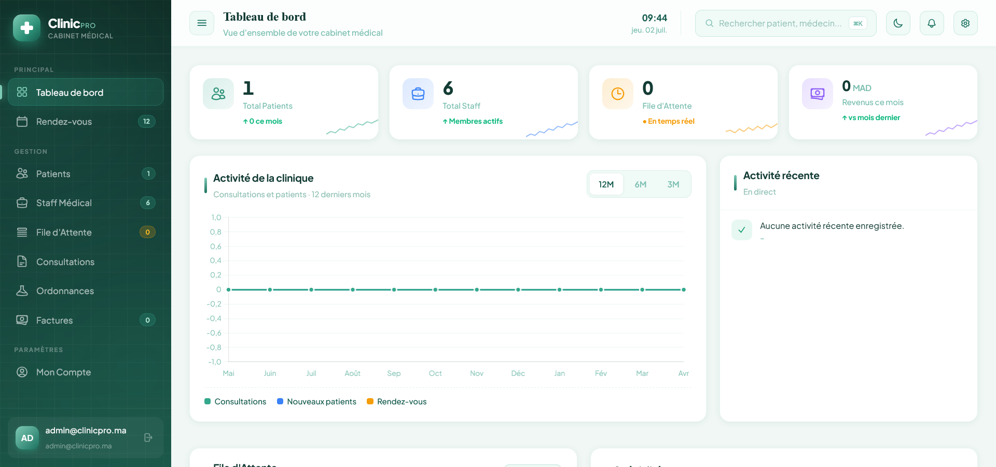

6.6.5 Gestion des patients
Le module de gestion des patients représente le cœur fonctionnel de ClinicPro. Il permet la création, la consultation, la modification et la suppression des dossiers médicaux.

Création et édition du dossier patient
Le formulaire de création est structuré en trois sections distinctes pour guider la saisie :
- Section identité : nom, prénom, CIN (unique), date de naissance, genre, statut marital, groupe sanguin, téléphone, email (unique), adresse et couleur d'identification visuelle.
- Section médicale : allergies connues, antécédents médicaux, médecin traitant (sélectionné parmi les membres du personnel de rôle médecin ou infirmier) et statut du dossier (actif / inactif).
- Section assurance et urgence : type d'assurance (CNSS, CNOPS, FAR, Privée, Autre), numéro de police, ainsi que les coordonnées du contact d'urgence (nom, téléphone, lien de parenté).
L'ensemble des champs fait l'objet d'une validation côté serveur avec des règles strictes : unicité du CIN et de l'email, format de date valide, appartenance aux valeurs énumérées autorisées et longueurs maximales. Les messages d'erreur sont affichés en français directement sous les champs concernés. À chaque création ou modification de dossier, une notification est automatiquement diffusée à l'ensemble des utilisateurs connectés.

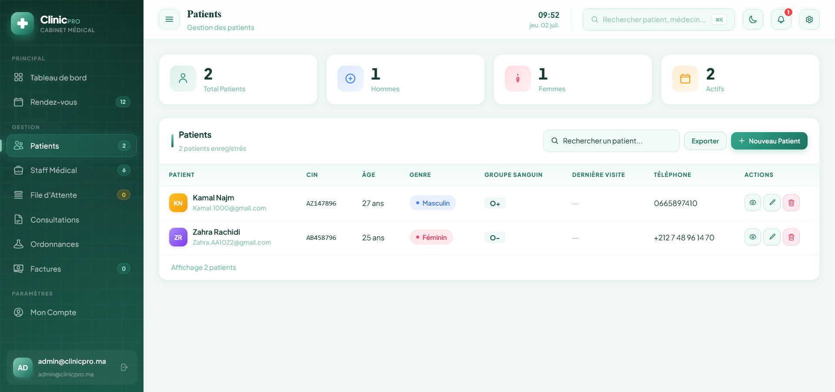

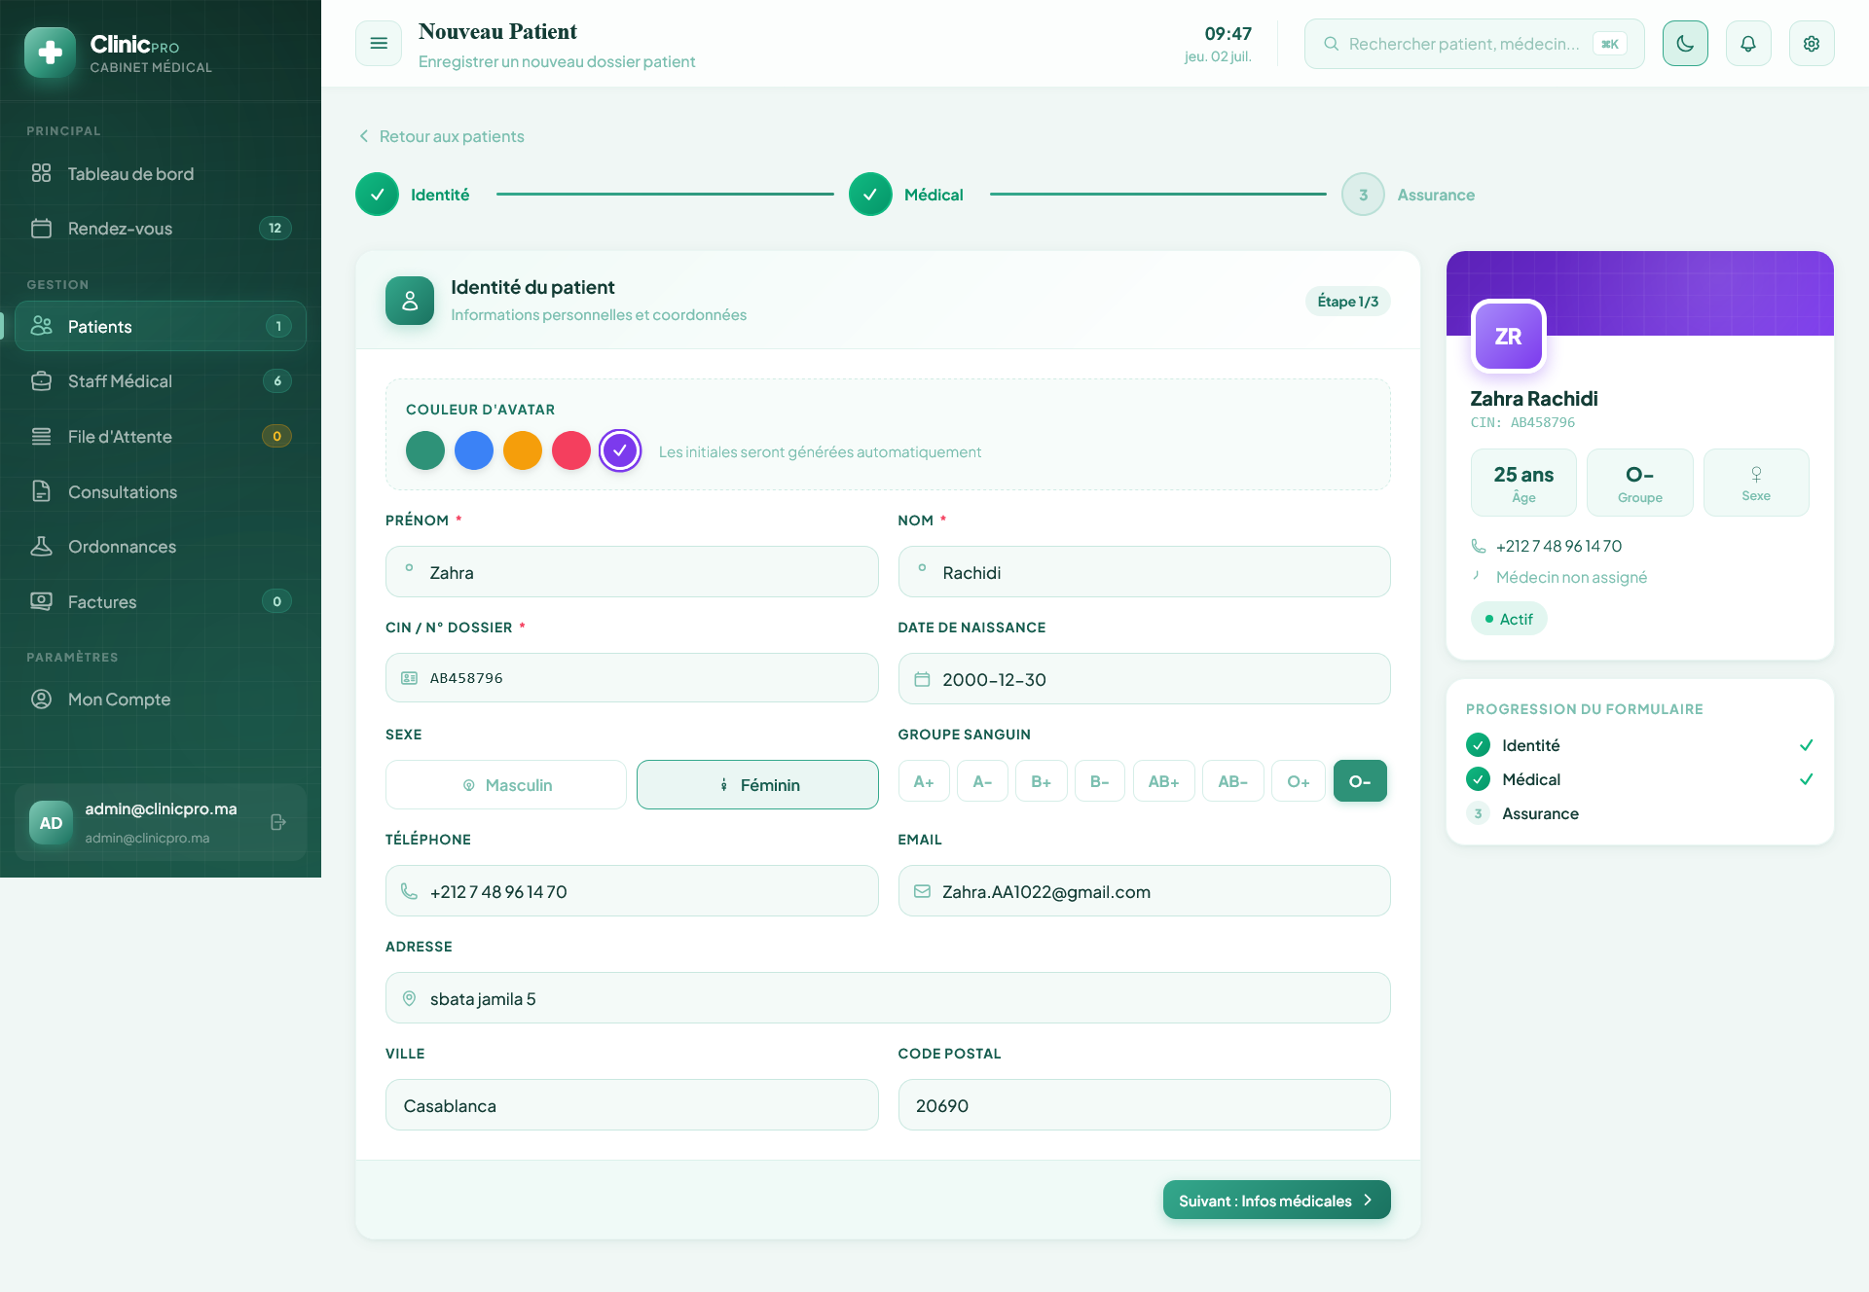
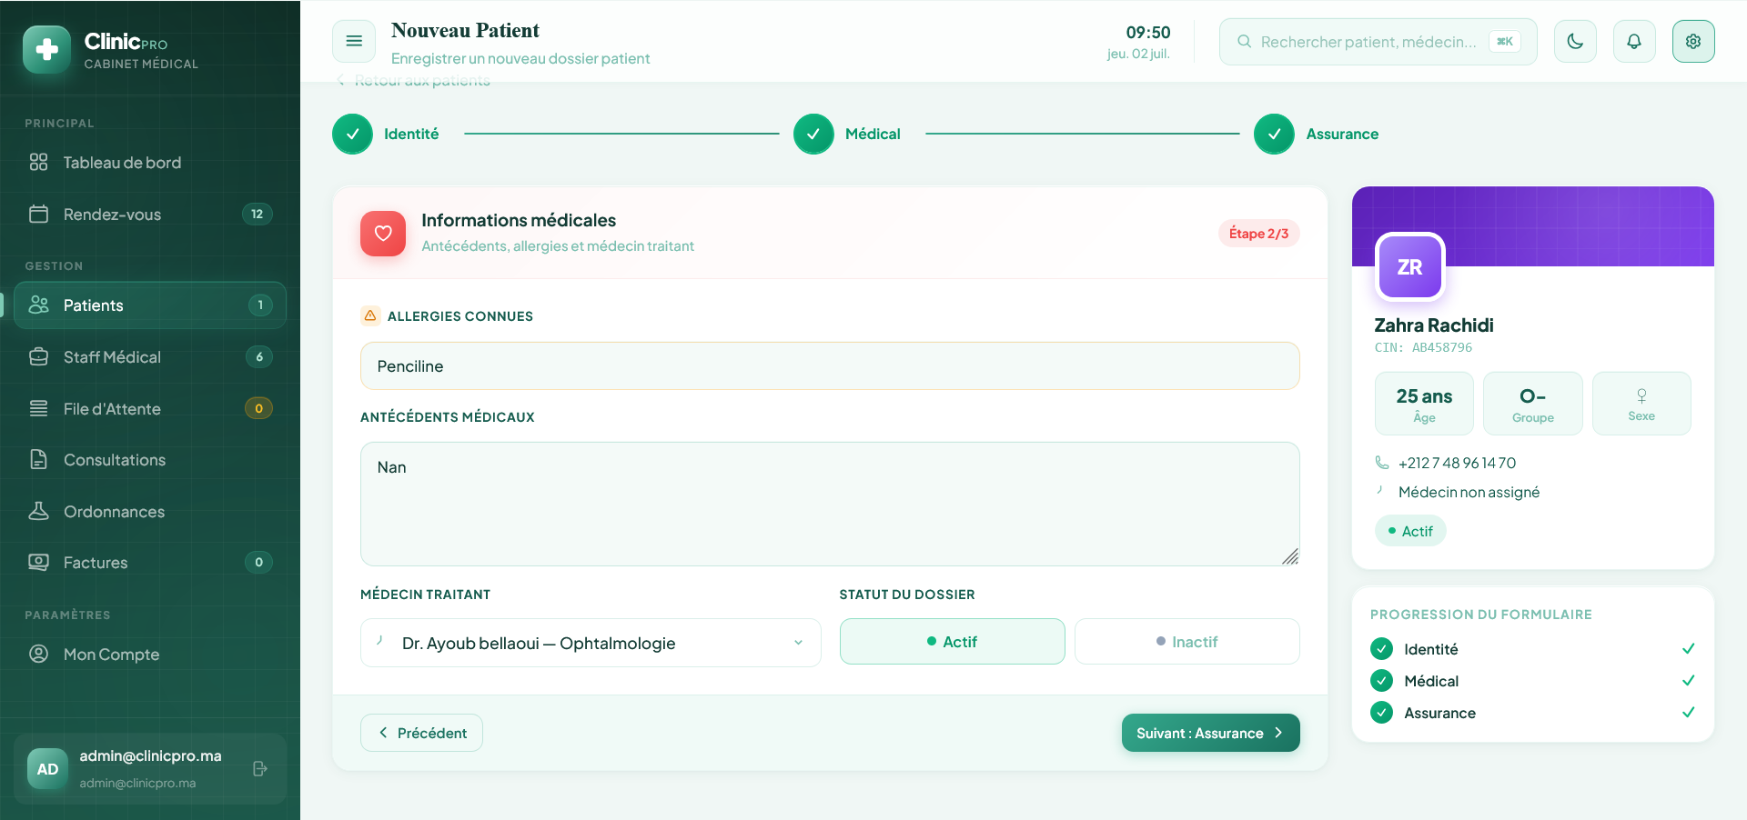

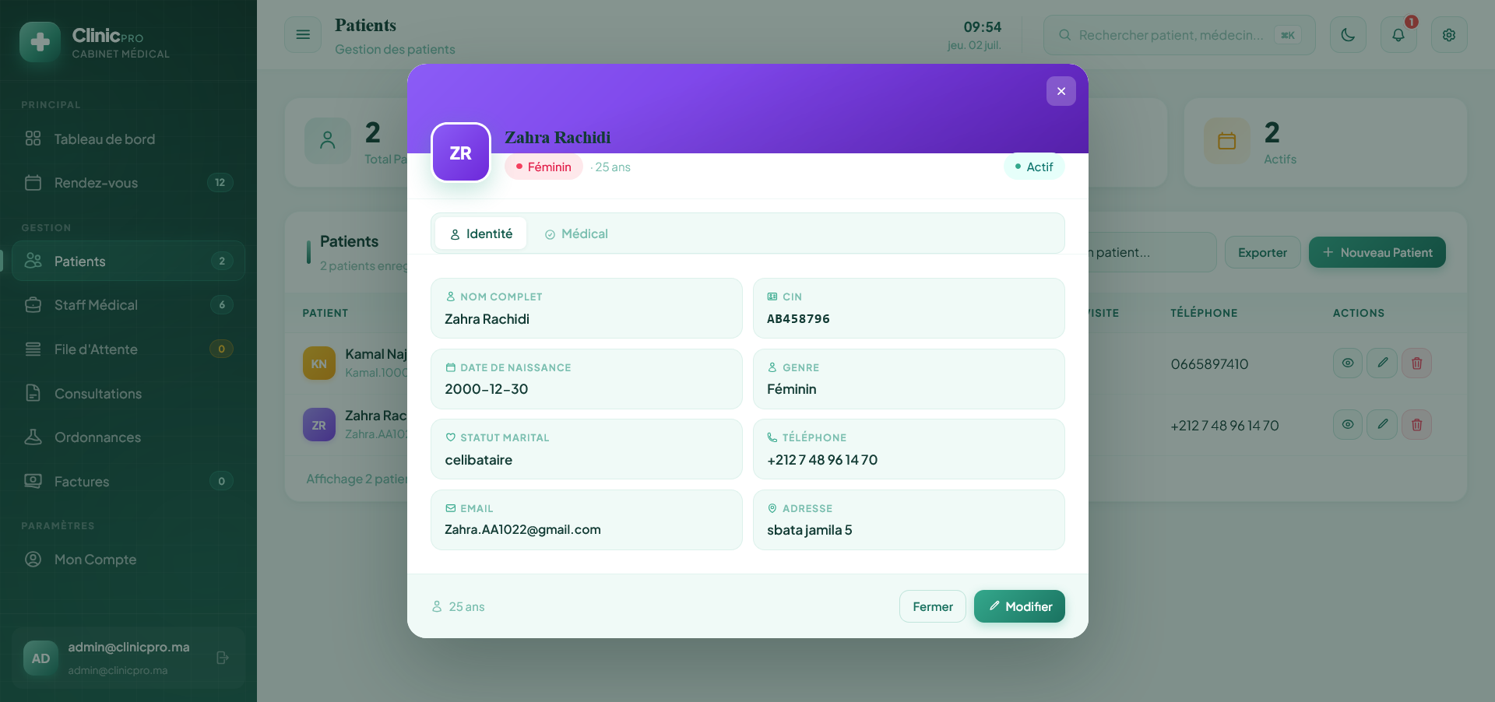

Liste et consultation des patients
La vue liste affiche l'ensemble des patients enregistrés sous forme de tableau avec leurs informations essentielles : nom et prénom, CIN, téléphone, médecin traitant, statut du dossier et les actions disponibles (modifier, supprimer). Chaque patient est identifié par une couleur personnalisée facilitant la reconnaissance visuelle rapide. Chaque suppression déclenche une confirmation préalable et une notification de traçabilité.

Gestion du personnel médical
Le module de gestion du staff médical permet d'administrer l'ensemble des profils du personnel de la clinique. Il couvre les cinq rôles définis dans le système : médecin, infirmier, secrétaire, administrateur et technicien.

Données gérées par profil
Le formulaire d'ajout d'un membre est organisé en trois sections :
- Informations personnelles : nom, prénom, CIN, genre, date de naissance, email, téléphone, adresse et couleur d'identification.
- Informations professionnelles : rôle au sein de la clinique, spécialité médicale (obligatoire pour les médecins et infirmiers), numéro de licence professionnelle (unique dans le système), diplôme obtenu, établissement de formation, année d'obtention et langues pratiquées.
- Informations contractuelles : type de contrat (CDI, CDD, Vacation, Libéral), date d'embauche, salaire mensuel, horaires de travail, statut (actif, en congé, inactif) et notes complémentaires.
Toutes les modifications de profil déclenchent une notification système à destination de l'ensemble des utilisateurs.
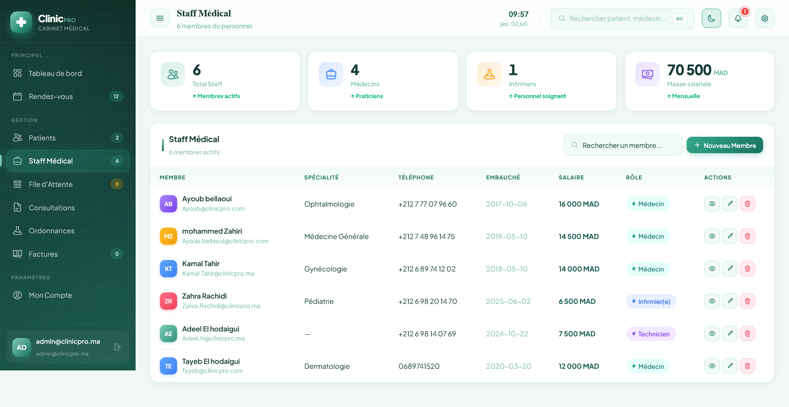

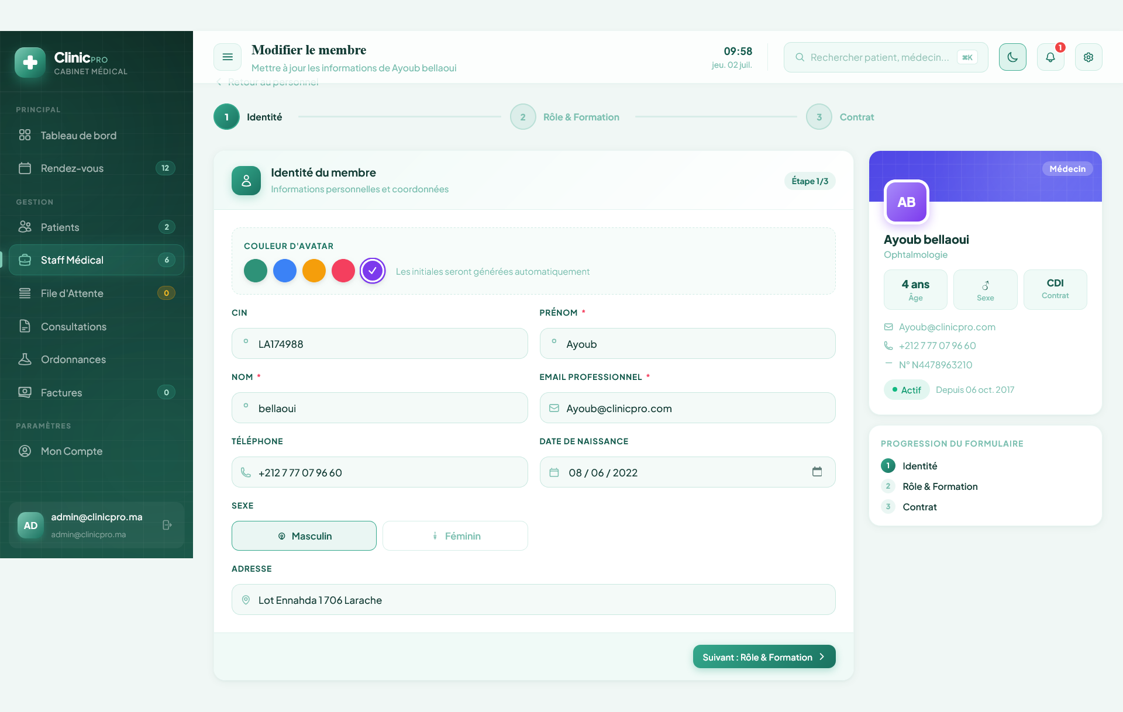

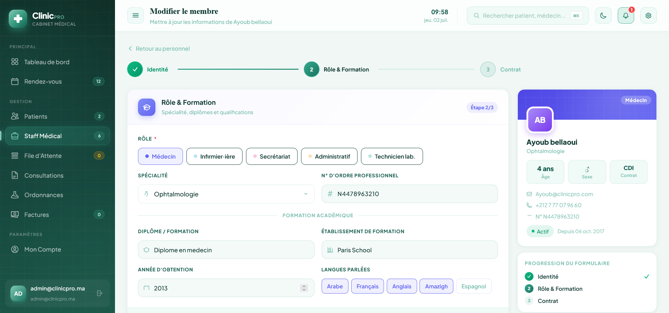

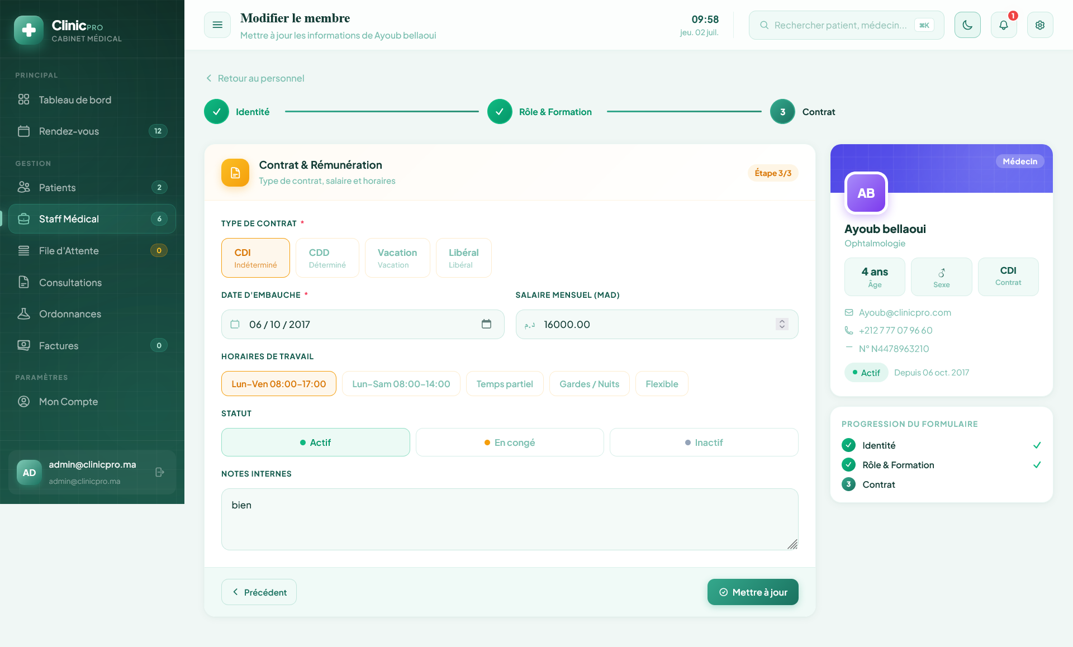

Planification des rendez-vous
Le module de rendez-vous permet de planifier et de gérer les consultations programmées entre patients et membres du personnel médical. Chaque rendez-vous est défini par :
      - Le patient concerné, sélectionné depuis la liste des dossiers existants.
      - Le membre du personnel assigné.
      - La date et l'heure du rendez-vous.
      - Le statut courant : programmé, confirmé, annulé ou terminé.
La vue principale affiche le planning sous forme de liste filtrable par date, médecin ou statut. Un rendez-vous confirmé peut être directement basculé vers la file d'attente lors de l'arrivée du patient.
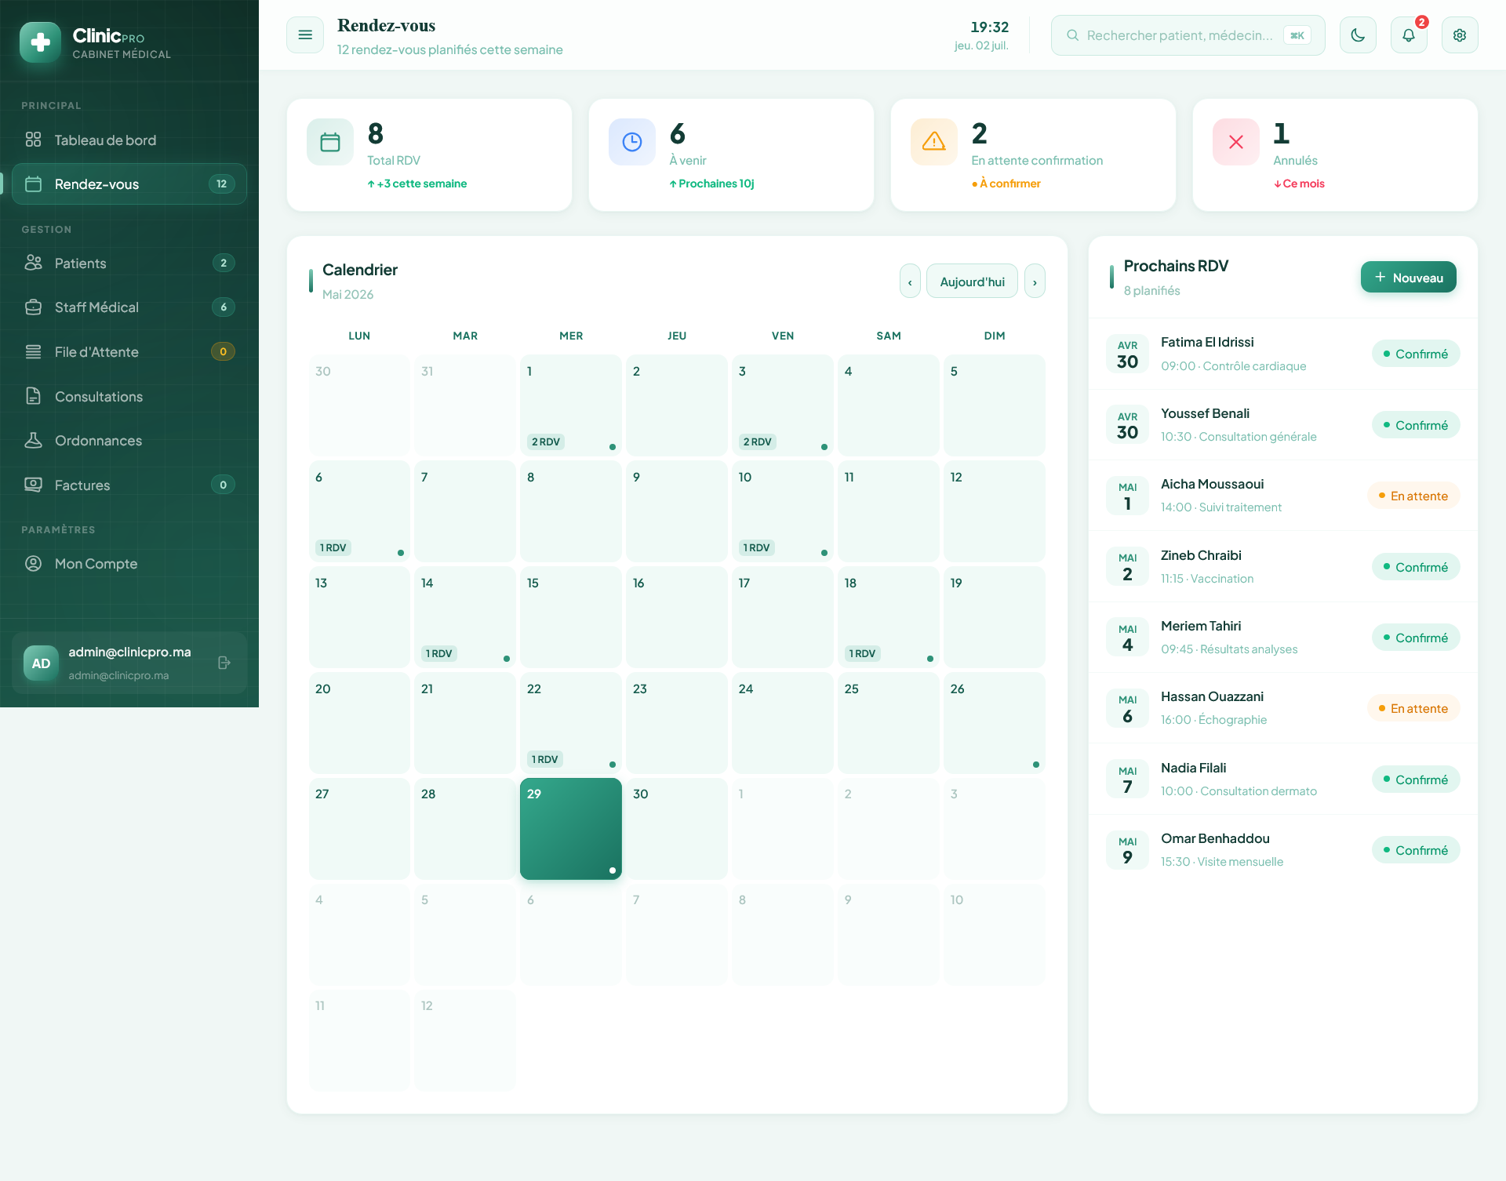

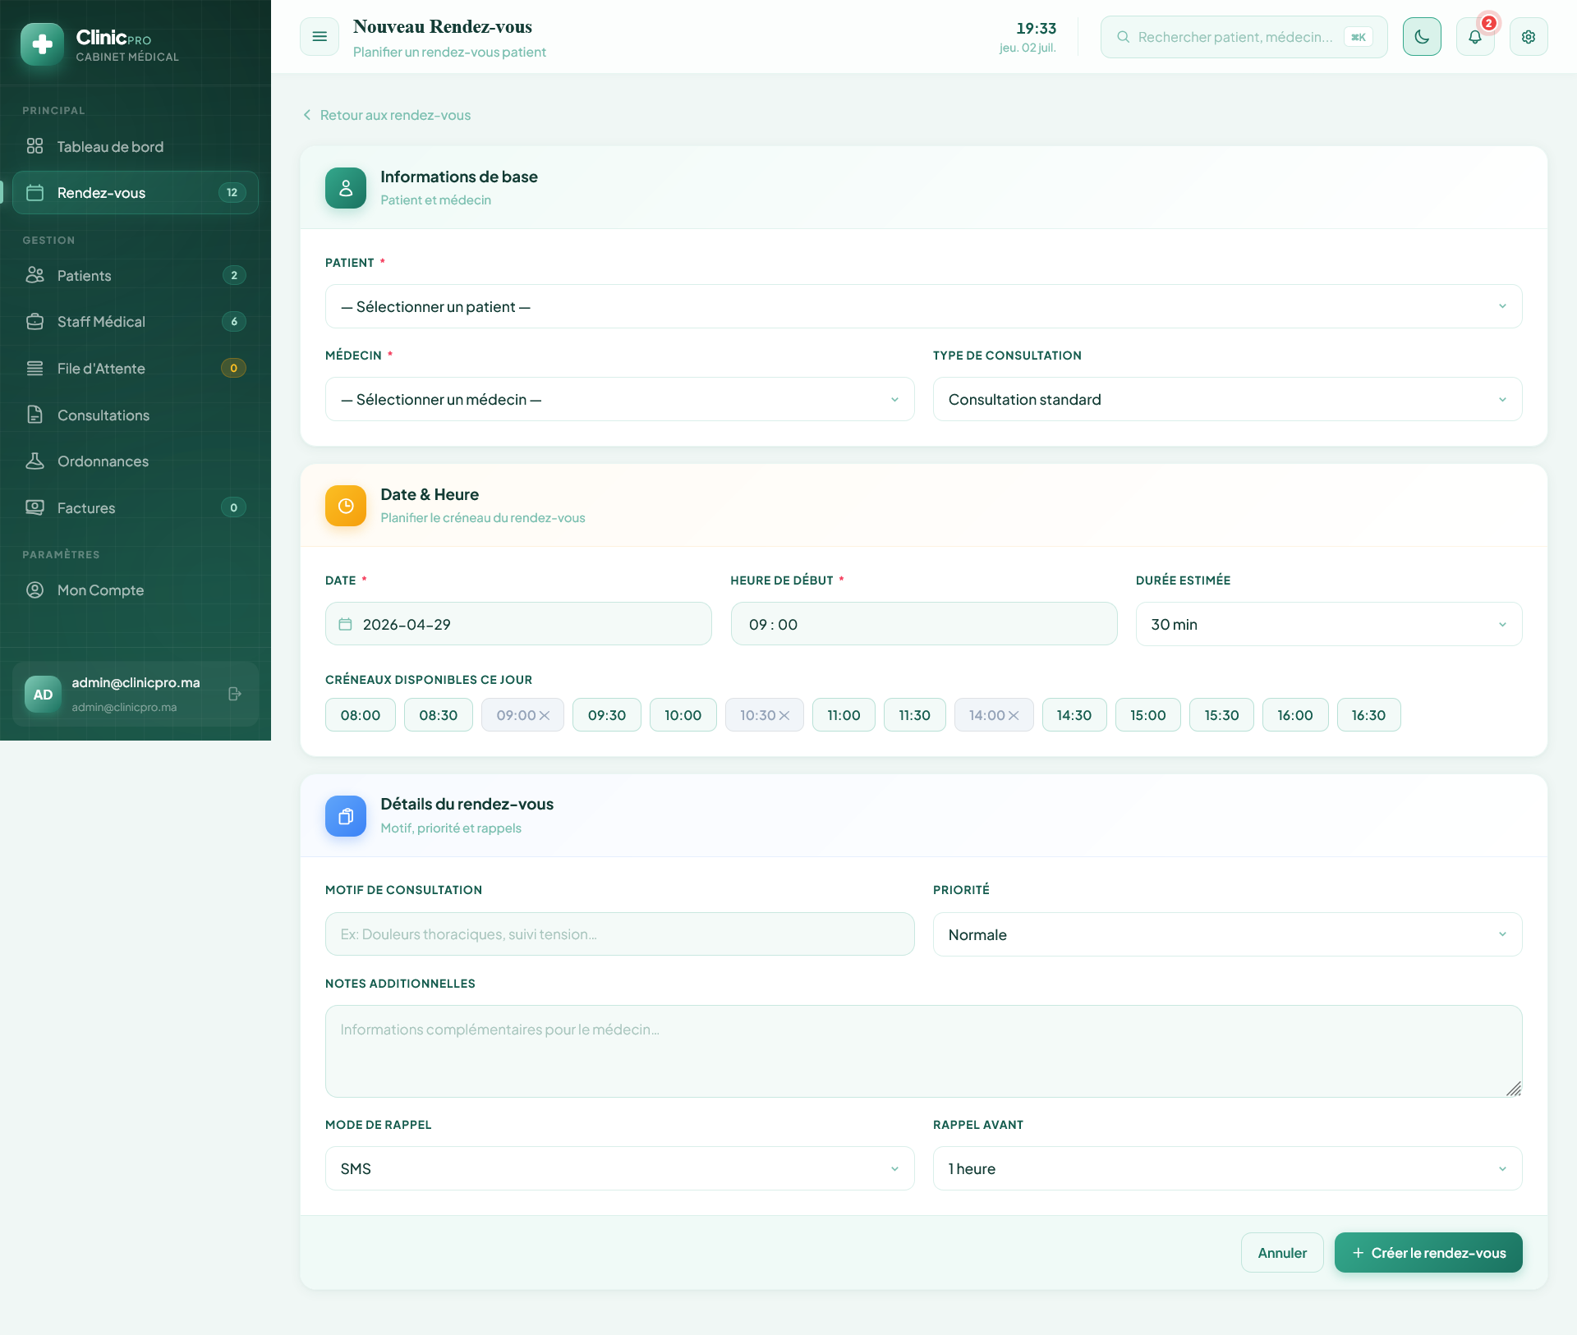

Gestion de la file d'attente
La file d'attente est le module opérationnel temps réel de ClinicPro. Elle permet à l'accueil de gérer les arrivées des patients et de communiquer leur état de prise en charge au personnel médical.

Fonctionnement
Lorsqu'un patient se présente à l'accueil, le secrétaire crée une entrée en file d'attente en sélectionnant le patient, en assignant optionnellement un médecin responsable et en liant éventuellement cette arrivée à un rendez-vous préexistant. L'heure d'arrivée est enregistrée automatiquement au moment de la création. Le statut de chaque entrée évolue selon le cycle suivant :
en_attente → en_cours → terminé / annulé
Chaque ajout en file d'attente déclenche immédiatement une notification diffusée à tous les utilisateurs, leur signalant l'arrivée du patient.

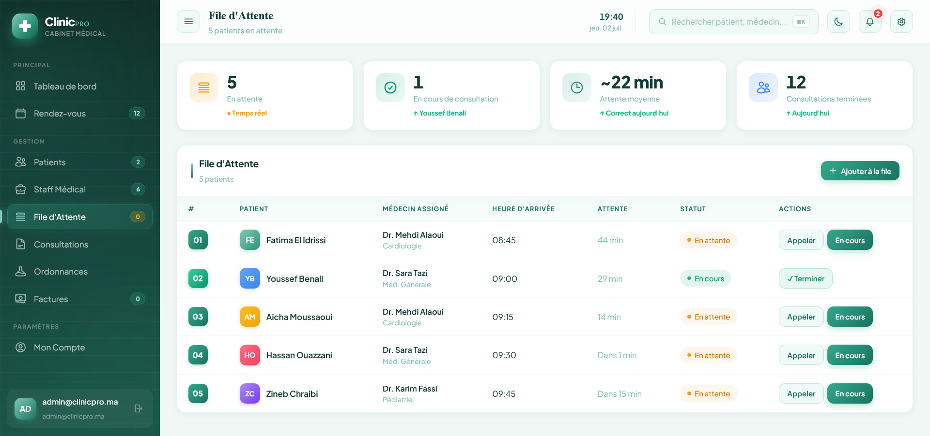

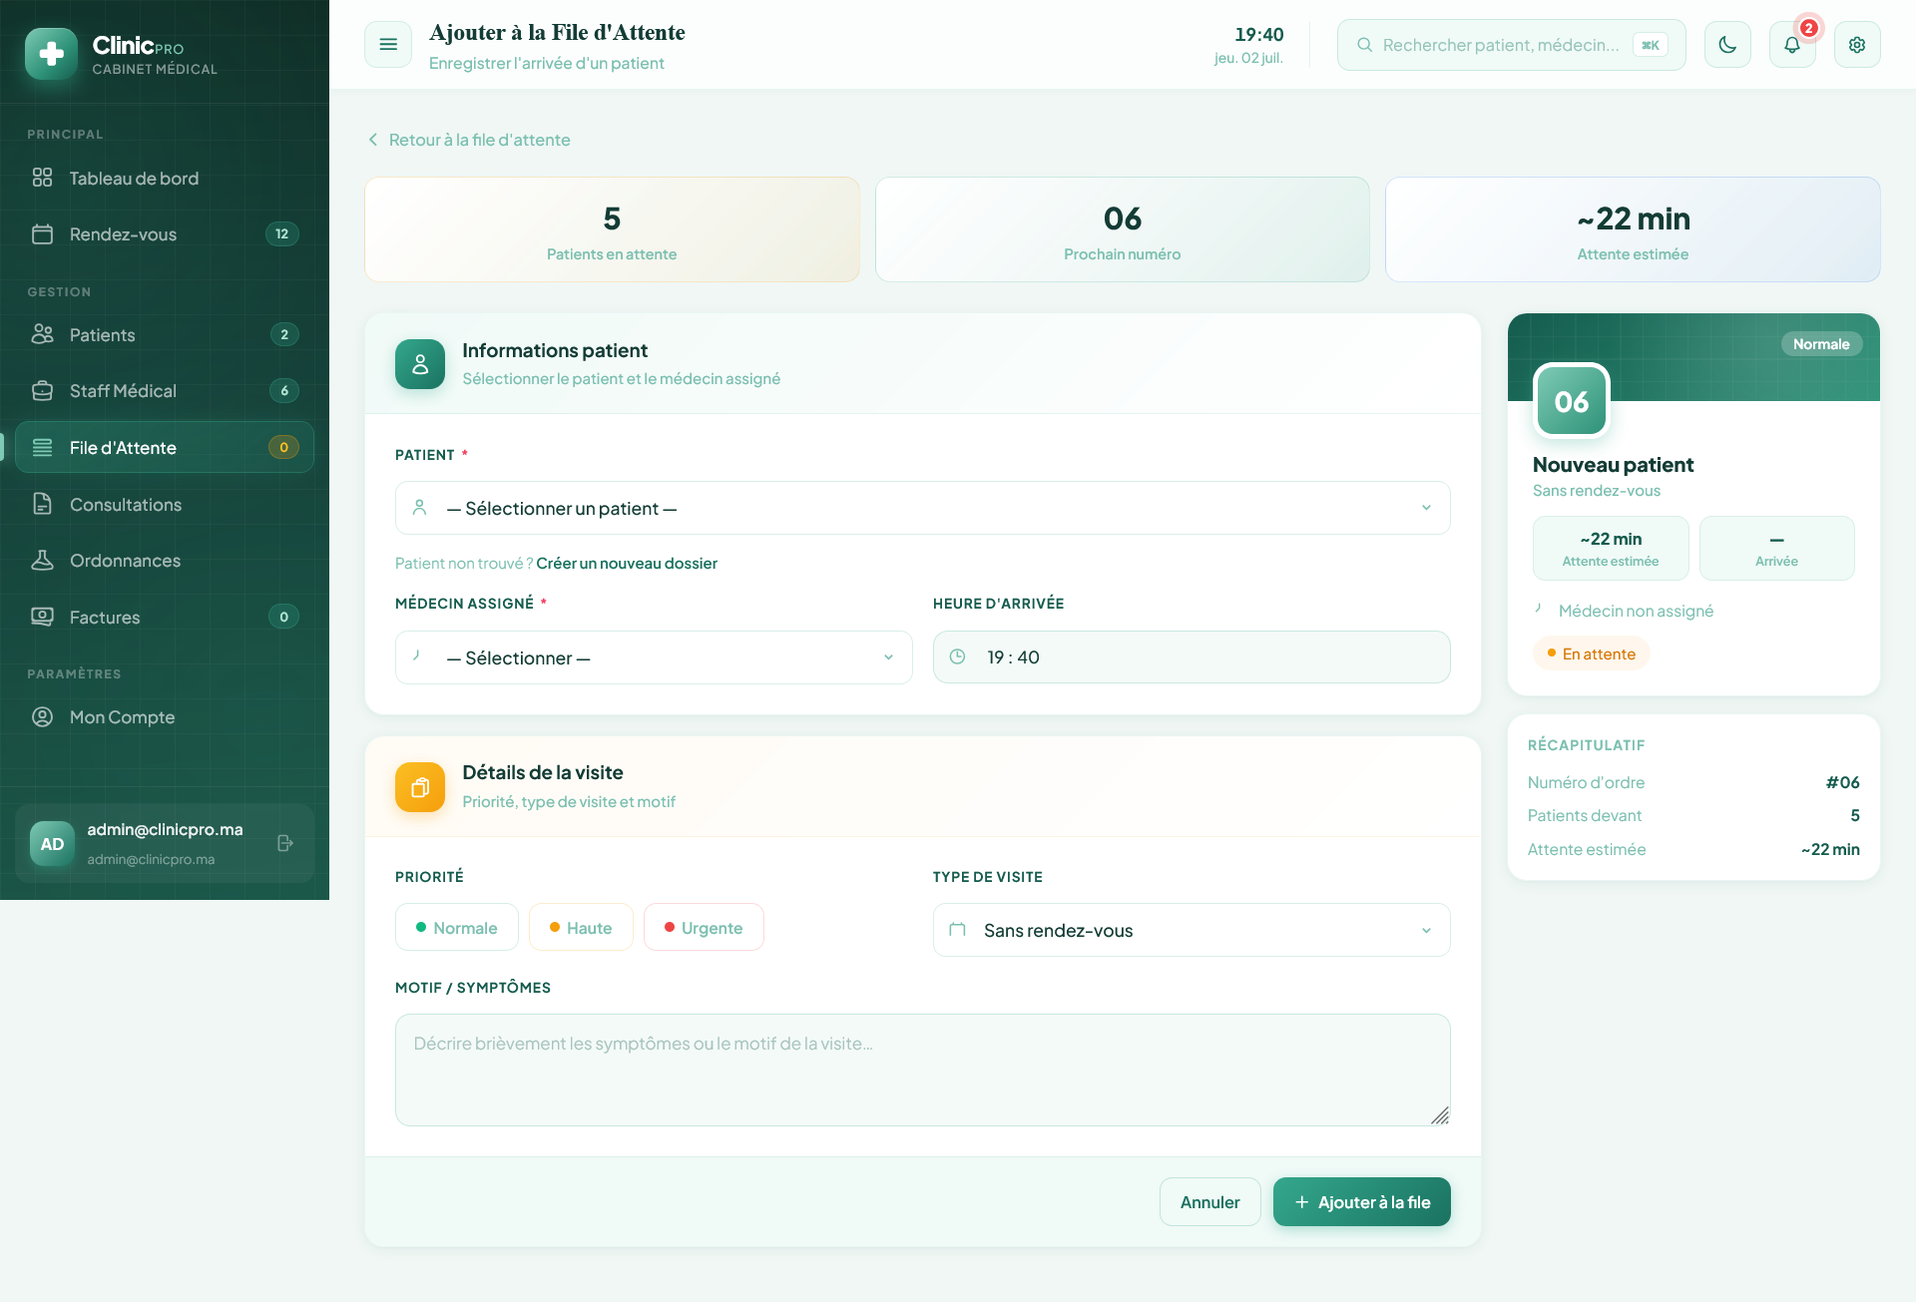

Consultations et ordonnances

Module de consultations
Le module de consultation permet aux médecins d'enregistrer les actes médicaux réalisés. Chaque consultation est associée à un patient et à un membre du personnel et contient : la date et l'heure de la consultation, le diagnostic établi par le praticien, ainsi que les notes cliniques libres. L'historique complet des consultations d'un patient est consultable depuis son dossier médical, garantissant ainsi la traçabilité intégrale du parcours de soin.
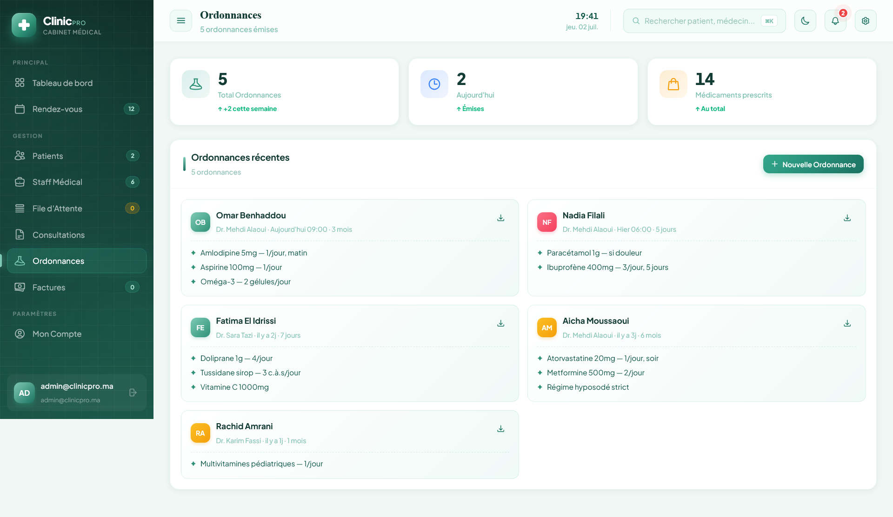

Module de facturation
Le module de facturation constitue le fondement de la gestion administrative financière de la clinique. Il permet de créer et de consulter les factures liées aux prestations médicales réalisées. Les fonctionnalités développées comprennent la création de nouvelles factures, leur association aux patients concernés et la consultation de l'historique de facturation. Ce module est conçu de manière modulaire afin de permettre son enrichissement futur avec la gestion des paiements et la génération de documents PDF.

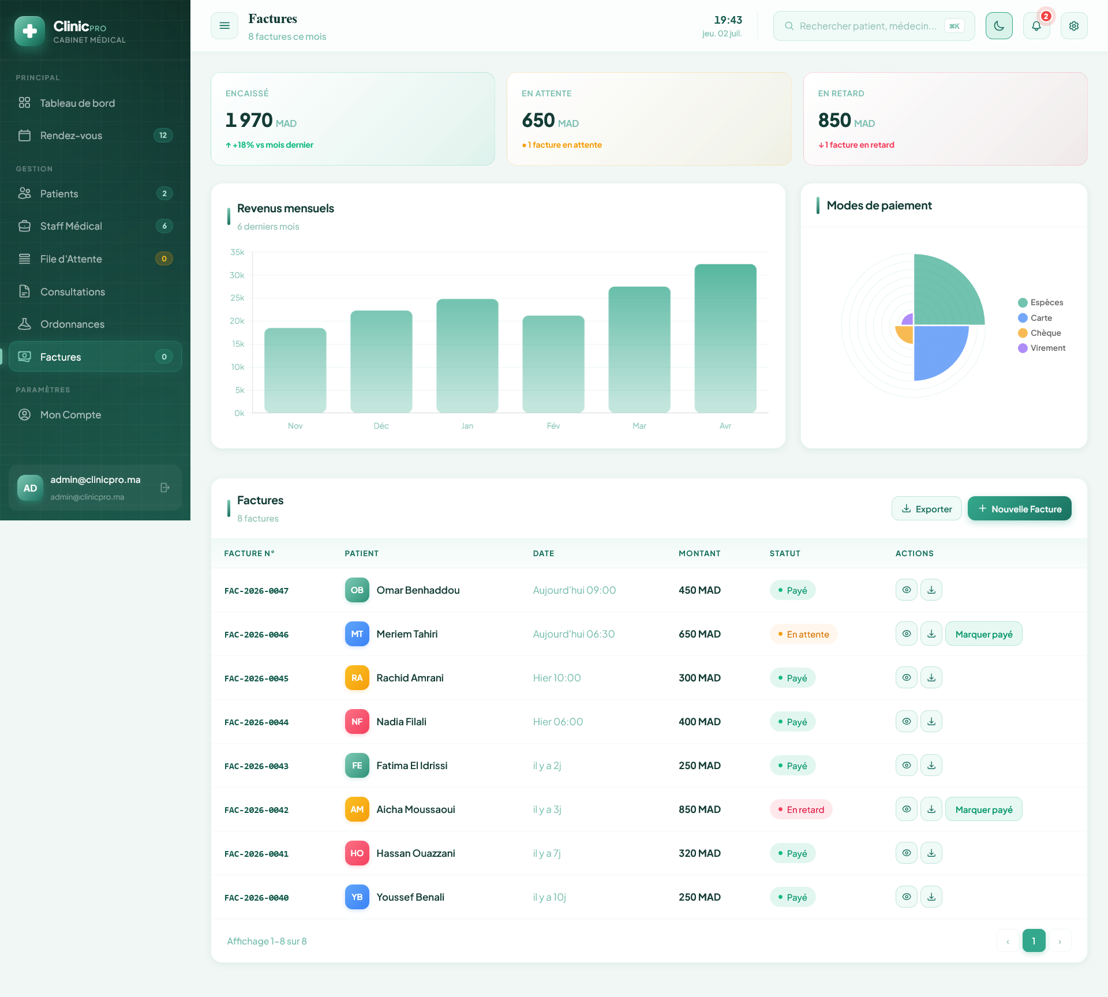

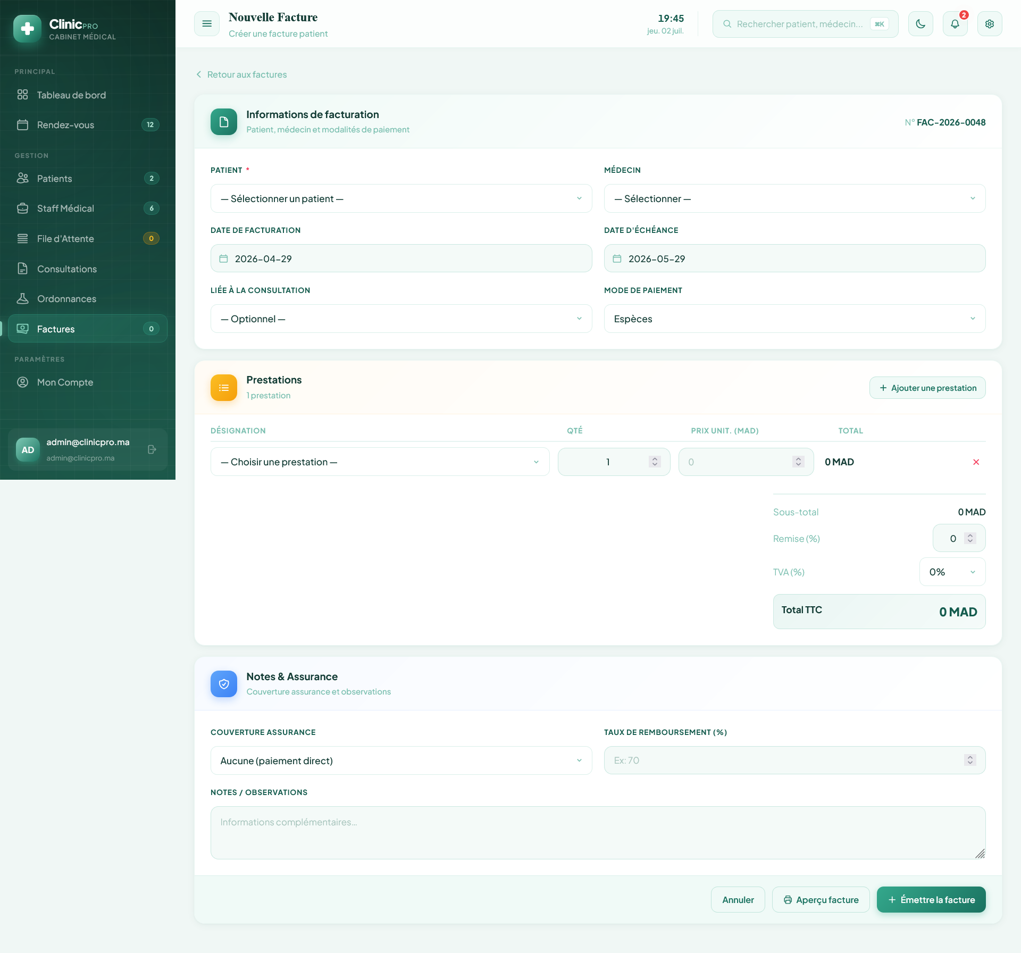

Système de notifications
Le système de notifications constitue le mécanisme de communication transversale de ClinicPro. Il alerte automatiquement l'ensemble des utilisateurs lors de tout événement significatif survenant dans l'application.

Architecture technique
Les notifications reposent sur le channel database de Laravel. La classe ClinicNotification étend Illuminate\Notifications\Notification et persiste chaque événement dans la table notifications. Chaque notification contient : un type identifiant la catégorie d'événement, un message descriptif de l'action réalisée, une icône et une couleur pour le rendu visuel, ainsi qu'une URL optionnelle permettant de naviguer directement vers l'entité concernée. La méthode statique ClinicNotification::broadcast() diffuse simultanément la notification à tous les comptes utilisateurs enregistrés.
Événements notifiés
Événement | Message généré
Ajout d'un patient | « Nouveau patient ajouté : Prénom Nom »
Modification d'un patient | « Dossier patient mis à jour : Prénom Nom »
Suppression d'un patient | « Patient supprimé : Prénom Nom »
Ajout d'un membre du staff | « Nouveau membre ajouté : Prénom Nom (rôle) »
Modification d'un membre | « Profil mis à jour : Prénom Nom »
Ajout en file d'attente | « Patient ajouté à la file d'attente : Prénom Nom »

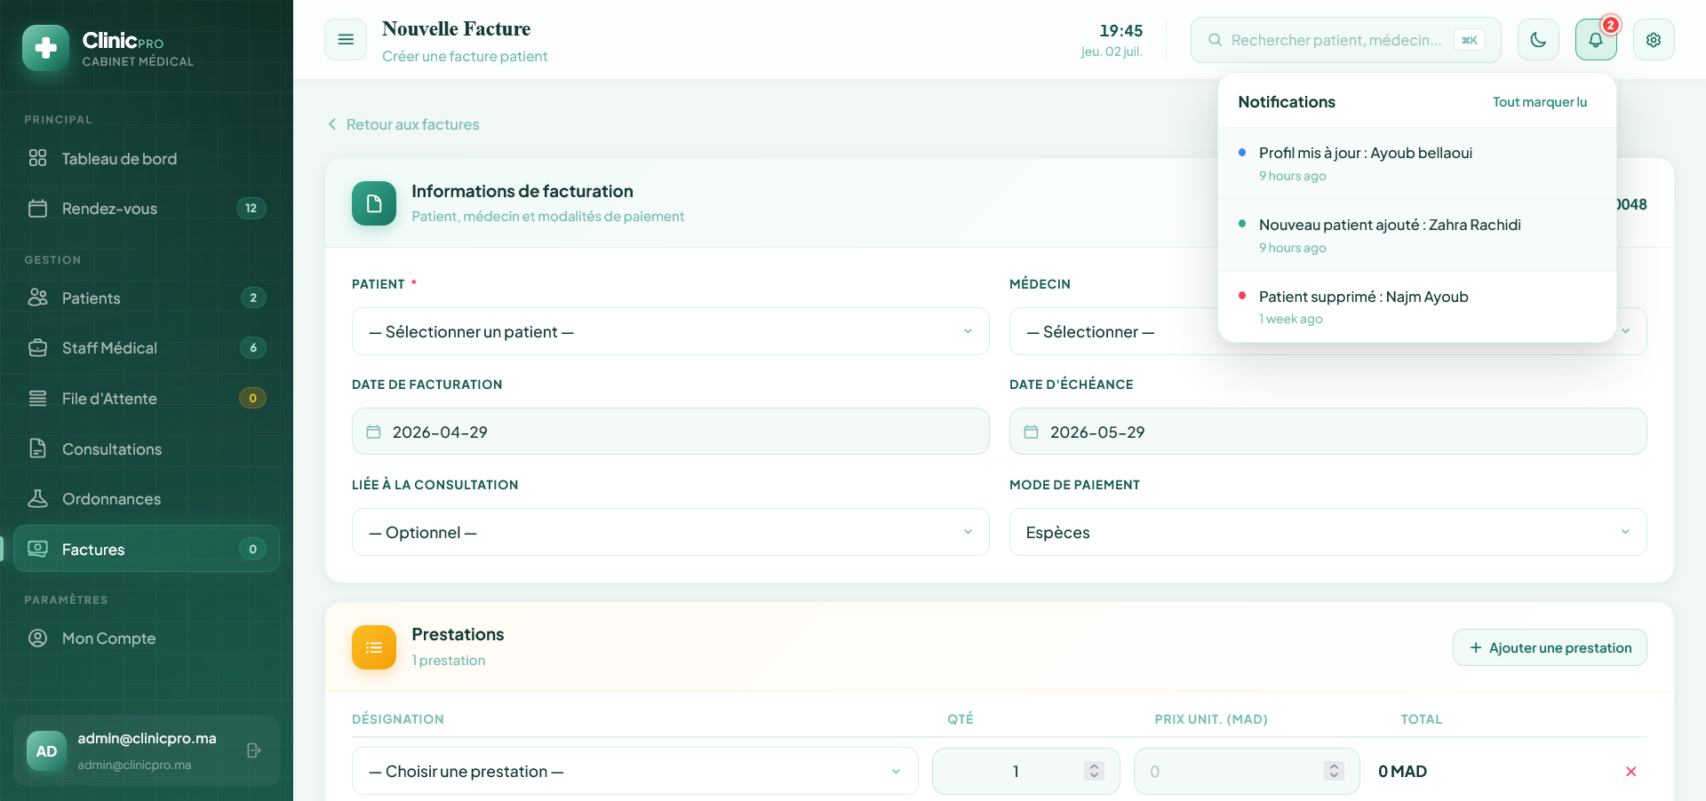

Conclusion Générale
Le présent projet de fin d'études a permis de concevoir et de développer ClinicPro, une application web complète de gestion de clinique médicale, répondant à une problématique concrète et récurrente dans le secteur de la santé : la dépendance aux supports papier et l'absence de système d'information centralisé au sein des établissements de soins de taille moyenne.
Sur le plan fonctionnel, ClinicPro couvre l'intégralité du parcours opérationnel d'une clinique : de la gestion des dossiers patients et du personnel médical à la planification des rendez-vous, en passant par la file d'attente en temps réel, les consultations, les ordonnances et la facturation. Le système de notifications transversal garantit une communication immédiate entre tous les acteurs de la clinique lors de chaque événement significatif.
Sur le plan technique, la solution s'appuie sur un stack moderne et éprouvé — Laravel 13, PHP 8.3, MySQL 8, Tailwind CSS v4 et Vite — structuré selon le patron architectural MVC. Le respect des bonnes pratiques de développement (validation stricte des données, protection CSRF, hachage des mots de passe, limitation des tentatives de connexion, migrations versionnées) confère à l'application un niveau de sécurité et de maintenabilité adapté à un contexte médical.
Ce projet aura également été l'occasion de mettre en pratique une approche de développement assistée par l'intelligence artificielle générative, prolongeant la réflexion menée lors du premier volet du stage chez INVOLYS. L'utilisation de Claude Code comme collaborateur actif a permis d'accélérer les phases d'analyse, de conception et d'implémentation, tout en maintenant une cohérence architecturale rigoureuse à travers l'ensemble des modules.
Les perspectives d'évolution de ClinicPro sont nombreuses. À court terme, le module de facturation pourrait être enrichi d'une génération de documents PDF et d'un suivi des paiements. À moyen terme, l'intégration de statistiques médicales avancées, d'un système d'export des dossiers patients et d'une gestion des plannings sous forme de calendrier interactif permettrait d'élever davantage la valeur opérationnelle de la solution. À plus long terme, l'ajout d'un portail patient accessible en ligne constituerait une évolution stratégique majeure pour la continuité des soins.

